1 Предметная область
Требуется разработать информационную систему для ООО «Обувь» с целью автоматизации учета продаж обуви и управления складскими остатками, с целью повышения оперативности получения информации, оптимизации процессов продаж и улучшения обслуживания клиентов. Создание такой системы позволит компании оперативно управлять ассортиментом, контролировать остатки на складах, эффективно работать с заказами и повысить удовлетворенность клиентов, что в итоге приведет к росту финансовых показателей.
Система должна предоставлять актуальную информацию о товарах как для сотрудников компании, так и для клиентов (в том числе неавторизованных), обеспечивая возможность просмотра каталога обуви. Клиент может ознакомиться с каталогом обуви, ее описанием, производителями, ценами, наличием на складе и действующими скидками.
В компании работают сотрудники, которые выполняют определенные задачи в рамках своих ролей. Менеджер взаимодействует с товарами, заказами и клиентами, обрабатывая заявки. Администратор управляет всем справочником товаров, заказами и учетными записями пользователей.
У каждого авторизованного пользователя системы есть роль, определяющая его права доступа. Каждая роль характеризуется следующими данными:
- наименование роли (Авторизованный пользователь, Менеджер, Администратор).
Каждый авторизованный пользователь или сотрудник характеризуется следующими параметрами:
- идентификатор авторизованного пользователя;
- фамилия, имя, отчество пользователя;
- логин;
- пароль;
- роль.
Основным объектом учета в системе является товар (обувь). Любой авторизованный или неавторизованный пользователь системы может просматривать информацию о товарах. Данные о товаре характеризуются следующими параметрами:
- артикул товара;
- наименование товара;
- категория товара;
- описание;
- производитель;
- поставщик;
- цена;
- единица измерения;
- количество на складе;
- действующая скидка (в процентах);
- фотография товара.
У каждого товара есть категория для структурирования ассортимента. Каждая категория характеризуется следующими данными:
- идентификатор категории;
- наименование категории.
У каждого товара есть свой производитель и поставщик. Чтобы пользователь мог выбирать обувь исходя из своих личных предпочтений к производителям или поставщикам. В данной системе товар также характеризуется производителем и поставщиков.
Производитель обуви характеризуется следующими данными:
- идентификатор производителя;
- наименование производителя.
Поставщик товара характеризуется следующими данными:
- идентификатор поставщика;
- наименование поставщика.
Для выполнения заказа используется пункт выдачи. Каждый пункт выдачи характеризуется следующими данными:
- идентификатор пункта выдачи;
- почтовый индекс;
- город;
- улица;
- дом.
После выбора товара клиентом оформляется заказ, который содержит информацию:
- артикул заказа;
- статус заказа (например, «Новый», «Завершен»);
- пункт выдачи;
- дата заказа;
- дата выдачи.
К входным данным относится:
- справочник пользователей (сотрудники и клиенты);
- справочник товаров с остатками;
- справочник заказов.
К выходным документам относится:
- чек;
- статистика по заказанным товарам.
Предусмотреть следующие ограничения на информацию в системе:
- логин пользователя не может повторяться;
- артикул товара не может повторяться;
- цена товара не может быть отрицательной;
- количество товара на складе не может быть отрицательным;
- скидка указывается в процентах и не может быть отрицательной;
- товар, который присутствует в заказе, удалить нельзя;
- гость имеет возможность авторизоваться и посмотреть каталог товаров.
С данной информационной системой должны работать следующие группы пользователей:
- гость (неавторизованный пользователь);
- клиент (авторизованный пользователь);
- менеджер;
- администратор.
При работе с информационной системой Гость может решать следующую задачу:
- авторизация.
- просматривать список товаров (без фильтрации, сортировки, поиска).
При работе с информационной системой Клиент может решать следующую задачу:
- просматривать список товаров (без фильтрации, сортировки, поиска).
При работе с информационной системой Менеджер может решать следующие задачи:
- просматривать список товаров (с фильтрацией, сортировкой, поиском);
- просматривать список заказов.
При работе с информационной системой Администратор может решать следующие задачи:
- просматривать, добавлять, редактировать, удалять данные о товарах (с фильтрацией, сортировкой, поиском);
- просматривать, добавлять, редактировать, удалять данные о заказах.
- формировать чеки и статистику по заказанным товарам.
Требования к программному продукту:
- надежность работы;
- удобный пользовательский интерфейс с единым стилем;
- конфиденциальность данных (доступ по ролям);
- сохранность данных (целостность базы данных).

2 Проектирование бизнес-процессов в предметной области
2.1 Диаграмма прецедентов
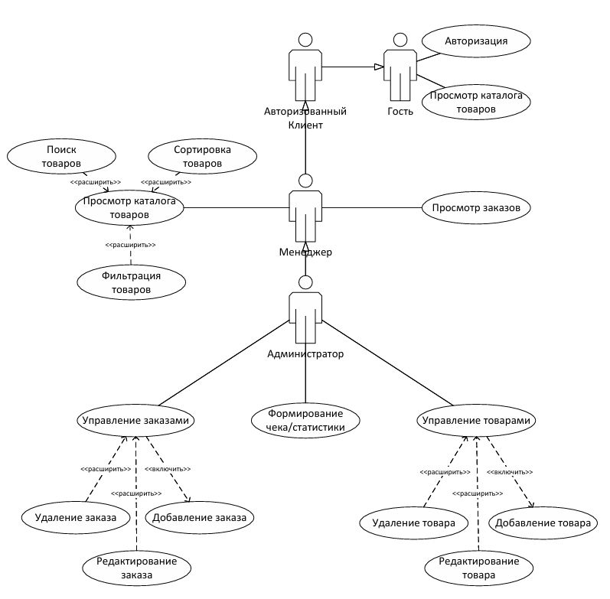
Диаграмма прецедентов (Use Case диаграмма) – это UML-диаграмма, которая через акторов (действующих лиц) и прецеденты (ключевые функции) показывает, кто и как взаимодействует с системой. Она экономит время на согласование, снижает риски ошибок и служит фундаментом для детальной проработки функционала. Диаграмма прецедентов разрабатываемой системы представлена на рисунке 2.1.1.
Рисунок 2.1.1 – Диаграмма прецедентов системы

2.2 Диаграмма последовательности
Диаграмма деятельности (Activity diagram, диаграмма активности, диаграмма видов деятельности) – UML-диаграмма, которая показывает последовательность действий и потоки управления в системе. В отличие от статических моделей, она показывает динамику процесса, позволяя рассмотреть его выполнение во времени.
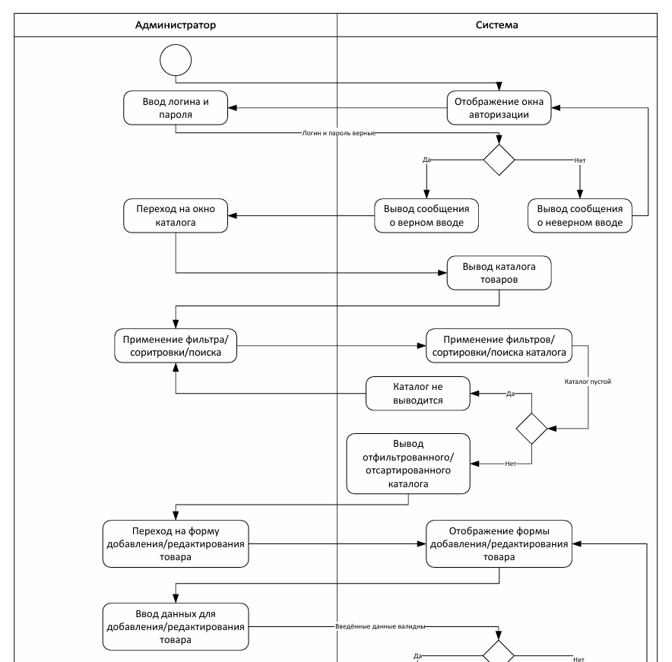
Основная цель диаграммы – демонстрация логики и порядка выполнения действий внутри бизнес процесса или системы. Диаграмма последовательности разрабатываемой системы представлена на рисунках 2.2.1 – 2.2.3.
Рисунок 2.2.1 – Первая часть диаграммы последовательности
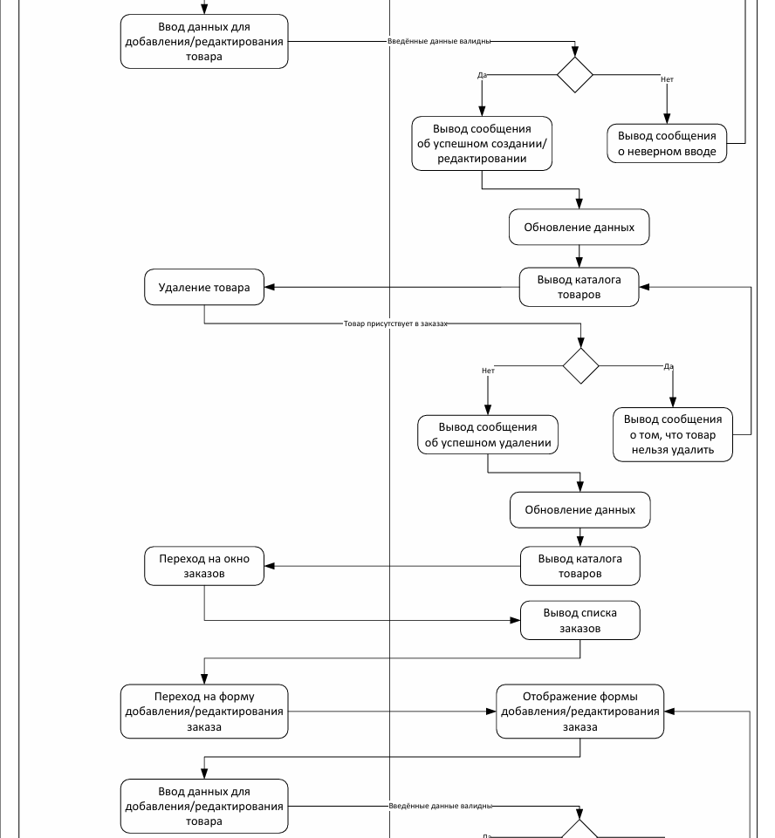
Рисунок 2.2.2 – Вторая часть диаграммы последовательности

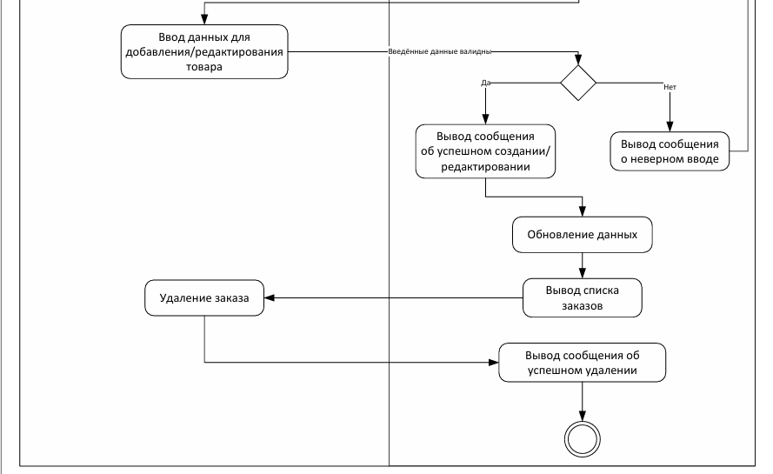
Рисунок 2.2.3 – Третья часть диаграммы последовательности

3 Описание входной информации
Входными данными являются данные о пользователях и заказах. Входными документами будут являться данные о товарах.
Таблица 3.1 – Описание входных документов
Наименование документа (шифр) | Периодичность поступления  документа | Откуда поступает документ
Новые_товары | Каждый день | От администратора
4 Описание выходных документов
Выходными документами являются чек заказа и статистика по заказанным товарам. Описание выходных документов представлено в таблице 4.1.
Таблца 4.1 – Описание выходных документов
Наименование документа (шифр) | Периодичность выдачи  документа | Кол-во экз. | Куда передаются
Чек_(артикул_заказа) | Каждый раз при запросе | 1 | Клиенту, сделавшему запрос на заказ
Статистика_продаж | Раз в неделю | 2 | Начальнику отдела продаж
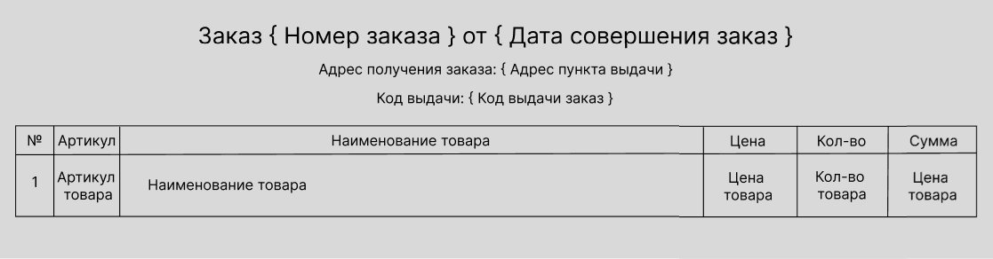
Шаблоны выходных документов изображены на рисунке 4.1 – 4.2.
Рисунок 4.1 – Шаблон чека

Рисунок 4.2 – Шаблон статистики продаж за неделю
5 Описание структуры базы данных
База данных (БД) – это организованное электронное хранилище информации, структурированное по определенным правилам для удобного хранения, поиска, обработки и управления данными, часто в виде таблиц, связанных между собой. Для разработки системы используется СУБД MySQL и утилита MySQL Workbench 8.0 CE.
Структура базы данных представлена в виде таблиц 5.1 – 5.7.
Таблица 5.1 – Providers (Список поставщиков)
Содержание поля | Имя поля | Тип, длина | Примечания
1 | 2 | 3 | 4
Уникальный идентификатор поставщика | provider_id | INT | Суррогатный первичный ключ
Название поставщика | provider_title | VARCHAR(100) | Обязательное поле
Таблица 5.2 – Manufacturers (Список производителей)
Содержание поля | Имя поля | Тип, длина | Примечания
1 | 2 | 3 | 4
Уникальный идентификатор производителя | manufacturer_id | INT | Суррогатный первичный ключ
Название производителя | manufacturer_title | VARCHAR(100) | Обязательное поле

Таблица 5.3 – Pick_up_points (Список пунктов выдачи)
Содержание поля | Имя поля | Тип, длина | Примечания
1 | 2 | 3 | 4
Уникальный идентификатор пункта выдачи | pick_up_point_id | INT | Суррогатный первичный ключ
Почтовый индекс | pick_up_point_postal_code | CHAR(6) | Обязательное поле
Город | pick_up_point_city | VARCHAR(100) | Обязательное поле
Улица | pick_up_point_street | VARCHAR(100) | Обязательное поле
Дом | pick_up_point_home | VARCHAR(10)
Таблица 5.4 – Caregories (Список категорий)
Содержание поля | Имя поля | Тип, длина | Примечания
1 | 2 | 3 | 4
Уникальный идентификатор категории | category_id | INT | Суррогатный первичный ключ
Название категории | category_title | VARCHAR(45) | Обязательное поле
Таблица 5.5 – Users (Список пользователей)
Содержание поля | Имя поля | Тип, длина | Примечания
1 | 2 | 3 | 4
Уникальный идентификатор пользователя | user_id | INT | Суррогатный первичный ключ
Роль | user_role | ENUM('Авторизированный клиент', 'Менеджер', 'Администратор') | Значение по умолчанию ('Авторизированный клиент')
Фамилия | user_firstname | VARCHAR(60) | Обязательное поле
Имя | user_lastname | VARCHAR(60) | Обязательное поле
Отчество | user_patronymic | VARCHAR(60)
Логин | user_login | VARCHAR(255) | Обязательное уникальное поле
Пароль | user_password | VARCHAR(25) | Обязательное поле
Таблица 5.6 – Products (Список товаров)
Содержание поля | Имя поля | Тип, длина | Примечания
1 | 2 | 3 | 4
Артикул товара | product_article | CHAR(6) | Первичный ключ
Название товара | product_title | VARCHAR(100) | Обязательное поле
Продолжение таблицы 5.6
1 | 2 | 3 | 4
Единица измерения | product_unit | VARCHAR(10) | Обязательное поле
Цена товара | product_price | DECIMAL(12,2) | Обязательное поле
Поставщик | provider_id | INT | Внешний ключ (к Providers)
Производитель | manufacturer_id | INT | Внешний ключ (к Manufacturers)
Категория | category_id | INT | Внешний ключ (к Categories)
Скидка | product_discount | DOUBLE | Значение по умолчанию ('0')
Количество товара на складе | product_quantity_in_stock | INT | Обязательное значение
Описание | product_description | TEXT
Изображение товара | product_photo | MEDIUMBLOB
Таблица 5.7 – Orders (Список заказов)
Содержание поля | Имя поля | Тип, длина | Примечания
Уникальный идентификатор заказа | order_id | INT | Суррогатный первичный ключ
Товар | product_article | CHAR(5) | Внешний ключ (к Products)
Количество товара | product_quantity | INT | Обязательное поле со значением по умолчанию ('1')
Дата заказа | order_date_make | DATE | Поле со значением по умолчанию (curdate())
Дата получения заказа | order_date_receipt | DATE | Обязательное поле
Пункт выдачи | pick_up_point_id | INT | Внешний ключ (к Pick_up_points)
Пользователь | user_id | INT | Внешний ключ (к Users)
Код для получения заказа | order_receipt_code | VARCHAR(10) | Обязательное поле

Продолжение таблицы 5.7
1 | 2 | 3 | 4
Статус заказа | order_status | ENUM('Новый', 'Завершен') | Поле со значением по умолчанию ('Новый')
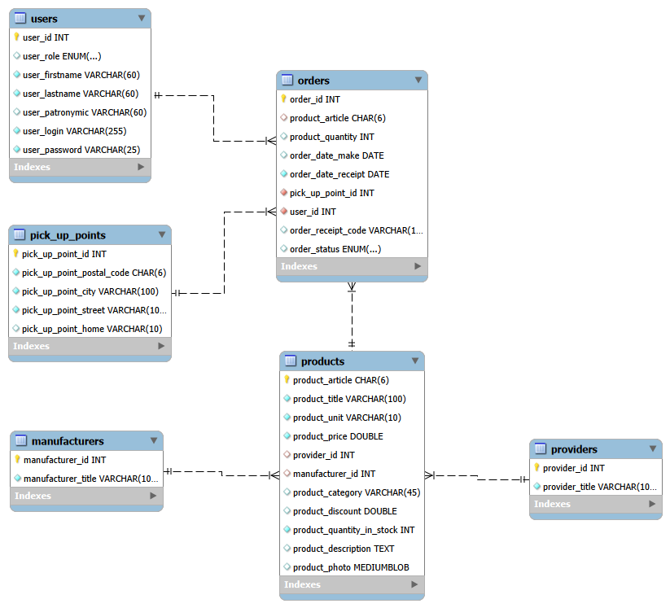
ER-диаграмма БД представлена на рисунке 5.1.
Рисунок 5.1 – ER – диаграмма БД

6 Контрольный пример
Контрольный пример – это специальный пример или набор данных, используемых для проверки правильности работы программы, алгоритма или модели. Он представляет собой конкретные значения, которые можно подставить в систему и получить ожидаемый результат.
В таблице 6.1 представлены входные данные «Список поставщиков» для контрольного примера
Таблица 6.1 – Контрольный пример «Список поставщиков»
Уникальный идентификатор поставщика | Название поставщика
1 | Kari
2 | Обувь для вас
В таблице 6.2 представлены входные данные «Список производителей» для контрольного примера
Таблица 6.2 – Контрольный пример «Список производителей»
Уникальный идентификатор производителя | Название производителя
1 | Alessio Nesca
2 | CROSBY
3 | Kari
4 | Marco Tozzi
5 | Rieker
6 | Poc
В таблице 6.3 представлены входные данные «Список пунктов выдачи» для контрольного примера
Таблица 6.3 – Контрольный пример «Список пунктов выдачи»
Уникальный идентификатор пункта выдачи | Почтовый индекс | Город | Улица | Дом
1 | 420151 | г. Лесной | ул. Вишневая | 32
2 | 125061 | г. Лесной | ул. Подгорная | 8
3 | 630370 | г. Лесной | ул. Шоссейная | 24
В таблице 6.4 представлены входные данные «Список категорий» для контрольного примера
Таблица 6.4 – Контрольный пример «Список категорий»
Уникальный идентификатор категории | Название категории
1 | Женская обувь
2 | Мужская обувь
В таблице 6.5 представлены входные данные «Список пользователей» для контрольного примера
Таблица 6.5 – Контрольный пример «Список пользователей»
Уникальный идентификатор пользователя | Роль | Фамилия | Имя | Отчество | Логин | Пароль
1 | Менеджер | Ворсин | Петр | Евгеньевич | tjde7c@yahoo.com | YOyhfR
2 | Авторизированный клиент | Ворсин | Петр | Евгеньевич | 1qz4kw@mail.com | gynQMT
4 | Администратор | Никифорова | Весения | Николаевна | 94d5ous@gmail.com | uzWC67
Входные данные «Список товаров» для контрольного примера представлены в приложении А – таблица А.1
Входные данные «Список заказов» для контрольного примера представлены в приложении А – таблица А.2.
В таблице 6.6 представлены выходные данные «Чек» для контрольного примера.
Таблица 6.6 – Контрольный пример «Чек»
Уникальный идентификатор заказа | Артикул товара | Количество товара (шт.)
2 | F635R4 | 2
3 | H782T5 | 1
4 | G783F5 | 1
В таблице 6.7 представлены выходные данные «Статистика продаж за неделю» для контрольного примера.
Таблица 6.7 – Контрольный пример «Статистика продаж за неделю»
Дата отчёта | Пользователь | Сделано заказов за неделю (шт.) | Количество завершённых заказов за неделю (шт.) | Сумма проданных товаров за неделю (руб.) | Рекомендации от администратора
07.02.2026 | Никифорова Весения Николаевна | 10 | 5 | 63000 | Нет
14.02.2026 | Никифорова Весения Николаевна | 7 | 8 | 52800 | Завести больше новой коллекции
21.02.2026 | Никифорова Весения Николаевна | 9 | 9 | 75540 | Скорректировать цены
7 Описание программы
В рамках разработки системы по учёту остатков обувной продукции на складе было решено использовать язык программирования C# для создания настольного приложения в сочетании с технологией WPF. В качестве технологии для связи с базой данных был выбран Entity Framework Core, а в качестве системы управления базами данных – MySQL. Средой разработки был выбран Visual Studio, обеспечивающая удобную работу с интерфейсом.
В качестве основной СУБД была выбрана MySQL. MySQL – надёжная,
производительная и свободно распространяемая система управления базами
данных, которая хорошо интегрируется с экосистемой .NET через:
− entity framework core (ORM для C#).
Причины выбора MySQL:
- высокая производительность при работе с большими объёмами данных;
- надёжность и поддержка транзакций;
- хорошая интеграция с приложением через entity framework;
- активное сообщество и подробная документация.
Следующим важным этапом разработки стало определение структуры
настольного приложения, что реализовано в виде модульной схемы. Она отражает внутреннюю организацию интерфейса и логики обработки данных, что позволяет эффективно взаимодействовать с пользователем.
Модульная схема – это графическое или структурное представление системы, разбитой на отдельные функциональные блоки (модули), которые взаимодействуют между собой для выполнения общей задачи. Основные характеристики модульной схемы:
- разделение на модули – система делится на независимые или слабосвязанные компоненты;
- четкие интерфейсы – каждый модуль имеет входы и выходы, через которые он обменивается данными с другими модулями;
- принцип инкапсуляции – внутренняя реализация модуля скрыта, взаимодействие происходит только через его интерфейс.
Модульная схема настольного приложения представлена в модуле А на рисунке А.1.
Описание процедур настольного приложения представлено в таблице 7.1.
Таблица 7.1 – Описание процедур настольного приложения
Процедуры | Описание процедур
1 | 2
AuthWindow.xaml «Авторизация»
private void enterButton_Click(object sender, RoutedEventArgs e) | Выполняет авторизацию пользователя при нажатии на кнопку «Войти». Записывает пользователя в глобальный контекст.
private string? ValidateLoginData(string login, string password) | Валидирует входные данные, возвращая текст ошибки.
private void NavigateToCatalog() | Перекидывает пользователя на окно каталога товаров.
private void catalogButton_Click(object sender, RoutedEventArgs e) | Перекидывает пользователя на окно каталога товаров в качестве гостя.
CatalogWindow.xaml «Каталог товаров»
Продолжение таблицы 7.1
1 | 2
private void Window_Loaded(object sender, RoutedEventArgs e) | Загружает фильтры и товары при загрузке окна.
private List<string> LoadProvidersFiltrationList() | Загружает список поставщиков для фильтрации.
private void backToAuthButton_Click(object sender, RoutedEventArgs e) | Возвращает пользователя на окно авторизации.
private void SelectDefaultComboBoxValues() | Выбор базовых значений в выпадающих списках сортировки и фильтрации.
private void sortComboBox_SelectionChanged(object sender, SelectionChangedEventArgs e) | Применение выбранного метода сортировки.
private void filterComboBox_SelectionChanged(object sender, SelectionChangedEventArgs e) | Применение выбранного метода фильтрации.
private void searchTextBox_TextChanged(object sender, TextChangedEventArgs e) | Применение поисковой фильтрации.
private void newProductButton_Click(object sender, RoutedEventArgs e) | Открывает диалоговое окно добавления нового продукта и ожидает его закрытия, после чего загружает список товаров с новым продуктом.
private void ordersButton_Click(object sender, RoutedEventArgs e) | Переход на окно просмотра заказов.
OrdersWindow.xaml «Просмотр заказов»
private void backToCatalogButton_Click(object sender, RoutedEventArgs e) | Возвращает пользователя на окно каталога товаров.
private void newOrderButton_Click(object sender, RoutedEventArgs e) | Открывает диалоговое окно добавления нового заказа и ожидает его закрытия, после чего загружает список товаров с новым продуктом.
ProductManagment.xaml «Редактирование/добавление товара»
private void LoadComboBoxData() | Загрузка ComboBox-ов с выбором категории, поставщика и производителя.
private string GenerateArticle() | Генерация случайного ариткула для товара.
private void saveProductButton_Click(object sender, RoutedEventArgs e) | Валидирует введённые в форму редактирования/добавления данные, изменяя или сохраняя товар в зависимости от действия. Показывает сообщения в случае ошибок в данных.
Продолжение таблицы 7.1
1 | 2
private void cancelButton_Click(object sender, RoutedEventArgs e) | Отмена редактирования/добавления товара и закрытие диалогового окна.
private void loadProductImageButton_Click(object sender, RoutedEventArgs e) | Загрузка нового изображения товара. Проверка на соответствие разрешённого размера изображений.
ProductControl.xaml «Карточка товара»
private void ContextMenuManagment() | Определяет доступные действия контекстного меню в зависимости от роли пользователя.
private void redactProductButton_Click(object sender, RoutedEventArgs e) | Открывает диалоговое окно редактирования нового товара и ожидает его закрытия, после чего загружает список товаров с изменённым продуктом.
private void deleteProductButton_Click(object sender, RoutedEventArgs e) | Удаляет товар из каталога, предупреждая пользователя о безвозвратном удалением. Обновляет каталог.
OrderManagmentWindow.xaml «Редактирование/добавление заказа»
private void LoadExistingPositions(Order order) | Загрузка позиций заказа, если происходит редактирование.
private void UpdatePositionsList() | Обновление списка позиций заказа.
private void AddPositionButton_Click(object sender, RoutedEventArgs e) | Добавление новой позиции заказа.
private void RemovePositionButton_Click(object sender, RoutedEventArgs e) | Удаление позиции из заказа.
private void NumberValidationTextBox_PreviewTextInput(object sender, TextCompositionEventArgs e) | Контроль ввода в поле с количеством товара в заказе, не позволяющее писать что-либо кроме чисел.
private void NumberValidationTextBox_Pasting(object sender, DataObjectPastingEventArgs e) | Контроль вставки в поле с количеством товара в заказе, не позволяющее вставлять что-либо кроме чисел.
private void LoadComboBoxData() | Загрузка ComboBox-ов с выбором товаров, пунктов выдачи и статуса.
private bool ValidateProductStock(string productArticle, int quantity) | Валидация количества товара в позиции заказа.
private void SetDeliveryDatePickerLimits() | Установка границ даты доставки в зависимости от даты доставки.

Продолжение таблицы 7.1
1 | 2
private void saveOrderButton_Click(object sender, RoutedEventArgs e) | Валидирует введённые в форму редактирования/добавления данные, изменяя или сохраняя заказ в зависимости от действия. Показывает сообщения в случае ошибок в данных.
private void cancelButton_Click(object sender, RoutedEventArgs e) | Отмена редактирования/добавления заказа и закрытие диалогового окна.
OrderControl.xaml
private void ContextMenuManagment() | Определяет доступные действия контекстного меню в зависимости от роли пользователя.
private void orderPositionsButton_Click(object sender, RoutedEventArgs e) | Выводит сообщение с составом заказа.
private void redactOrderButton_Click(object sender, RoutedEventArgs e) | Открывает диалоговое окно изменения заказа и ожидает его закрытия, после чего загружает список заказов с новым заказов.
private void deleteOrderButton_Click(object sender, RoutedEventArgs e) | Удаляет заказа из списка, предупреждая пользователя о безвозвратном удалением. Обновляет список заказов.

8 Протокол тестирования программного продукта
Тестирование программного продукта представляет собой важнейший этап разработки, направленный на тщательную проверку соответствия реального поведения программы заранее определённым ожиданиям. Этот процесс выполняется с помощью специально подготовленных тестовых сценариев, которые охватывают различные аспекты работы приложения, включая функциональность, производительность, безопасность и удобство использования.
Основная цель тестирования заключается в выявлении возможных ошибок, несоответствий и уязвимостей, которые могли возникнуть на этапах проектирования или реализации.
Тестирование также помогает документально зафиксировать текущее состояние продукта, что упрощает дальнейшую поддержку и модернизацию кода в будущем.
В ходе тестирования программного решения с использованием корректных и некорректных входных данных не выявлено критических ошибок, способных нарушить работоспособность приложения или целостность системы.
В таблицах 8.1 – 8.5 представлены протоколы тестирования: авторизация пользователя с корректными и некорректными данными, выход из системы, переход на окно добавления товара, добавление товара с корректными данными.
Таблица 8.1 – Протокол тестирования «Авторизация пользователя с корректными данными»
Поле | Описание
1 | 2
Дата теста | 26.02.2026
Приоритет тестирования  (Низкий/ Средний/ Высокий) | Высокий
Заголовок/ название теста | Проверка авторизации при вводе корректных данных

Продолжение таблицы 8.1
1 | 2
Резюме испытания | Необходимо добиться корректного поведения программы  при авторизации
Этапы теста | - Ввод данных в поля авторизации  - Нажать на кнопку «Войти»
Тестовые данные | Логин «94d5ous@gmail.com»;  Пароль «uzWC67».
Ожидаемый результат | Вывод сообщения: «Добро пожаловать!»
Фактический результат | Вывод сообщения: «Добро пожаловать!»
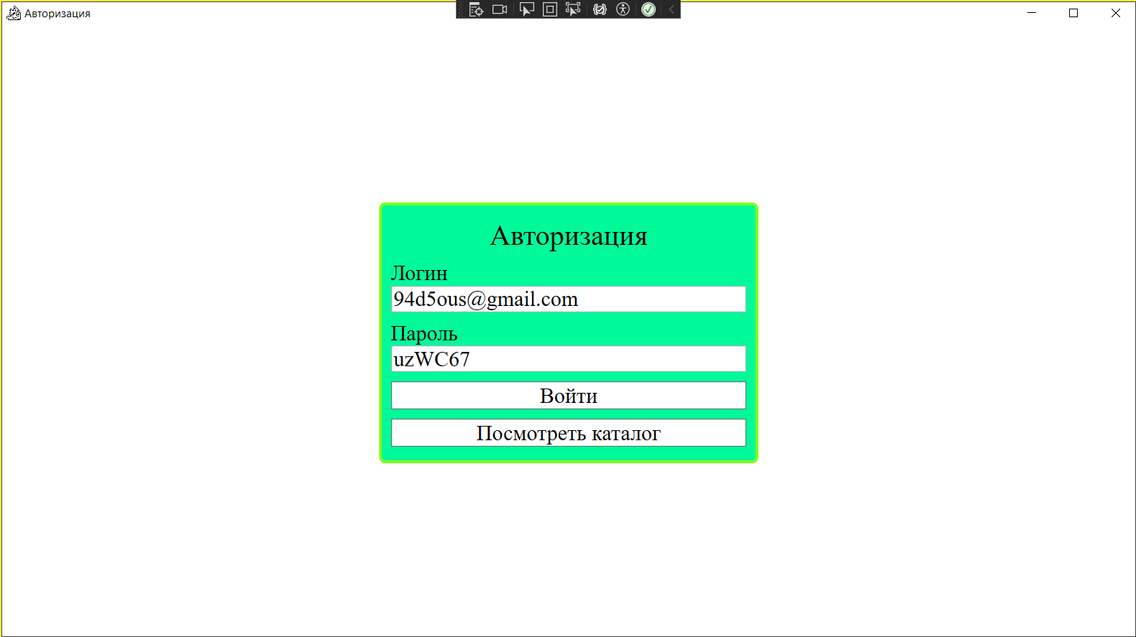
На рисунках 8.1 – 8.2 изображены результаты тестирования «Авторизация пользователя с корректными данными».
Рисунок 8.1 – Ввод корректных данных для авторизации

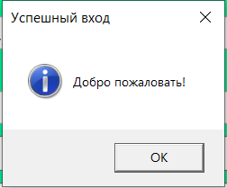
Рисунок 8.2 - Вывод сообщения: «Добро пожаловать!»
Таблица 8.2 – Протокол тестирования «Авторизация пользователя с некорректными данными»
Поле | Описание
Дата теста | 26.02.2026
Приоритет тестирования  (Низкий/ Средний/ Высокий) | Средний
Заголовок/ название теста | Проверка авторизации при вводе некорректных данных
Резюме испытания | Необходимо проверить поведение системы в случае ввода некорректных данных для авторизации
Этапы теста | - Ввод некорректных данных в поля авторизации  - Нажать на кнопку «Войти»
Тестовые данные | Логин «94d5ous@gmail.com»;  Пароль «123».
Ожидаемый результат | Вывод сообщения: «Неверный логин или пароль»
Фактический результат | Вывод сообщения: «Неверный логин или пароль»
На рисунках 8.3 – 8.4 изображены результаты тестирования «Авторизация пользователя с некорректными данными».

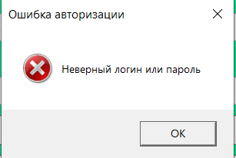
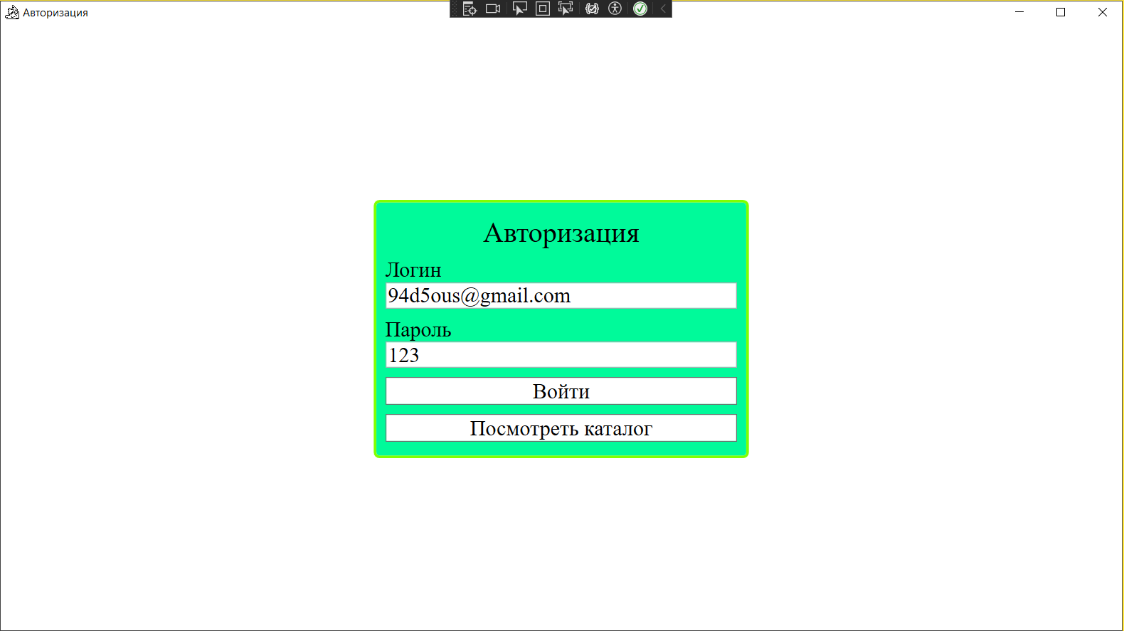
Рисунок 8.3 – Ввод некорректных данных для авторизации
Рисунок 8.4 - Вывод сообщения: «Неверный логин или пароль»
Таблица 8.3 – Протокол тестирования «Выход из системы»
Поле | Описание
1 | 2
Дата теста | 26.02.2026
Приоритет тестирования  (Низкий/ Средний/ Высокий) | Низкий
Заголовок/ название теста | Проверка выхода из системы
Резюме испытания | Необходимо проверить систему на корректность выхода из системы
Этапы теста | - Ввод корректных данных в поля авторизации  - Нажать на кнопку «Войти»  - Нажать кнопку «Назад»
Тестовые данные | Логин «94d5ous@gmail.com»;  Пароль «123».
Продолжение таблицы 8.3
1 | 2
Ожидаемый результат | Переход на окно авторизации
Фактический результат | Переход на окно авторизации
На рисунках 8.5 – 8.6 изображены результаты тестирования «Выход из системы».
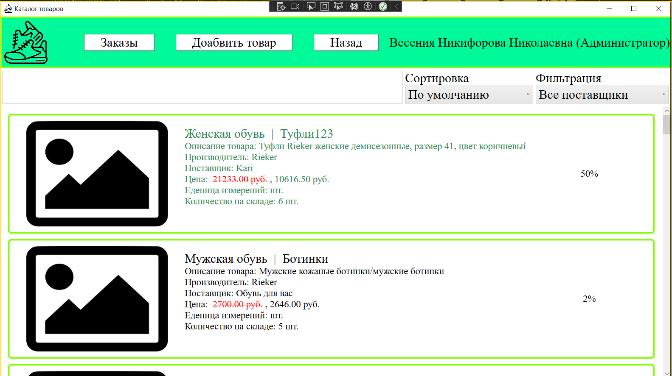
Рисунок 8.5 – Нажатие кнопки «Назад» для выхода из системы

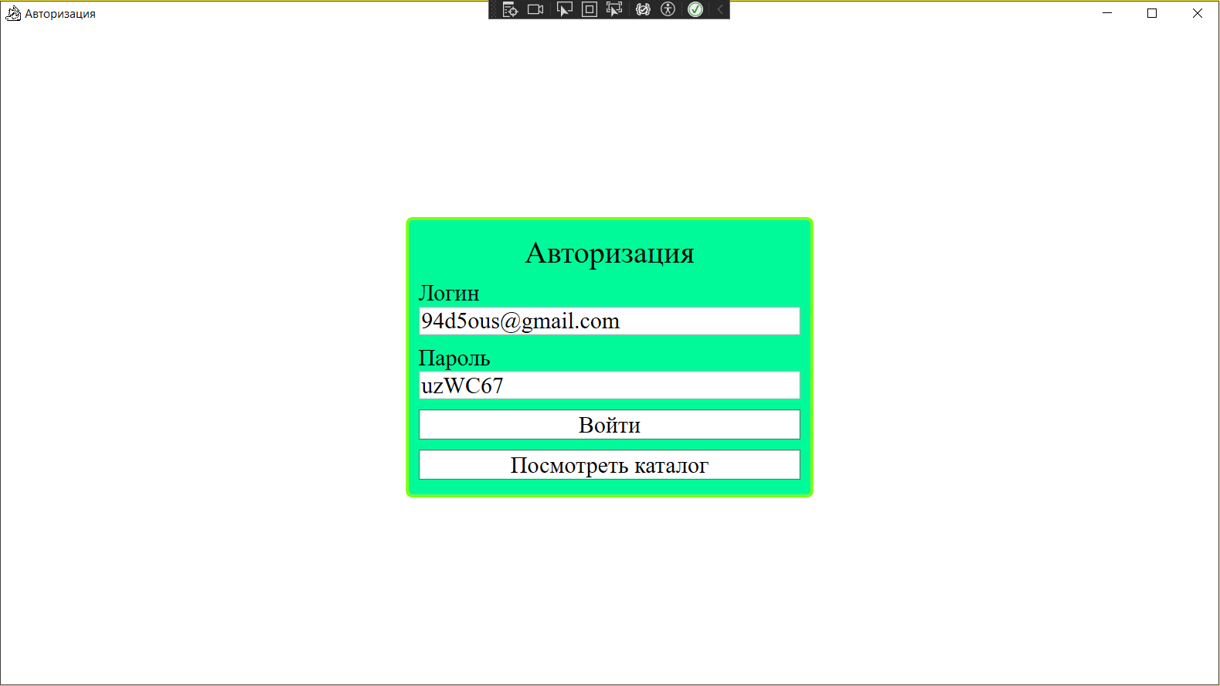
Рисунок 8.6 – Переход на окно авторизации после выхода из системы
Таблица 8.4 – Протокол тестирования «Переход на окно добавления товара»
Поле | Описание
Дата теста | 26.02.2026
Приоритет тестирования  (Низкий/ Средний/ Высокий) | Высокий
Заголовок/ название теста | Проверка работы перехода на окно добавления товара
Резюме испытания | Необходимо проверить систему на корректность перехода на окно добавления товара
Этапы теста | - Ввод корректных данных в поля авторизации  - Нажать на кнопку «Войти»  - Нажать кнопку «Добавить товар»
Тестовые данные | Логин «94d5ous@gmail.com»;  Пароль «123».
Ожидаемый результат | Переход и отображение окна добавления товара
Фактический результат | Переход и отображение окна добавления товара
На рисунках 8.7 – 8.8 изображены результаты тестирования «Переход на окно добавления товара».
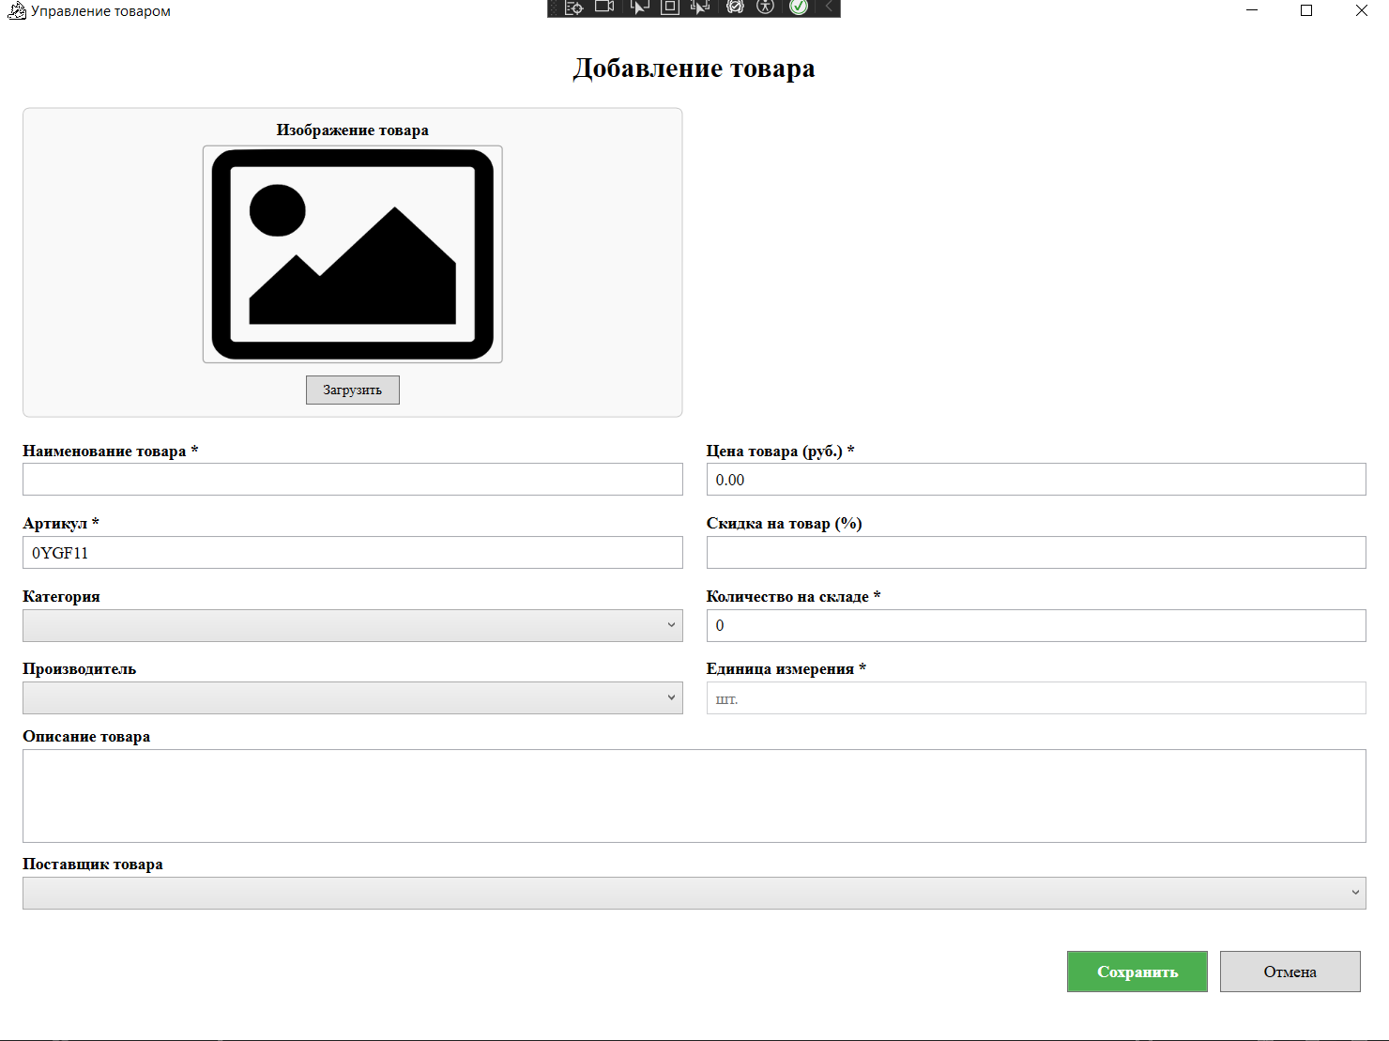

Рисунок 8.7 – Нажатие кнопки «Добавить товар»
Рисунок 8.8 – Окно добавление товара

Таблица 8.5 – Протокол тестирования «Добавление товара с корректными данными»
Поле | Описание
Дата теста | 26.02.2026
Приоритет тестирования  (Низкий/ Средний/ Высокий) | Высокий
Заголовок/ название теста | Проверка работы перехода на окно добавления товара
Резюме испытания | Необходимо проверить систему на корректность перехода на окно добавления товара
Этапы теста | Ввод корректных данных в поля авторизации  Нажать на кнопку «Войти»  Нажать кнопку «Добавить товар»  Ввод корректных данных в форму создания  Нажать кнопку «Сохранить»
Тестовые данные | Логин «94d5ous@gmail.com»;  Пароль «123»;  Наименование товара «Ботинки»;  Цена товара (руб.) «2700»;  Скидка на товар (%) «2»;  Количество на складе «10»;  Категория «Мужская обувь»;  Производитель «Rieker»;  Описание товара «»;  Поставщик товара «Обувь для вас».
Ожидаемый результат | Вывод сообщения: «Товар успешно сохранён»
Фактический результат | Вывод сообщения: «Товар успешно сохранён»
На рисунках 8.9 – 8.10 изображены результаты тестирования «Переход на окно добавления товара».
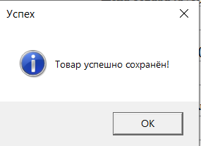
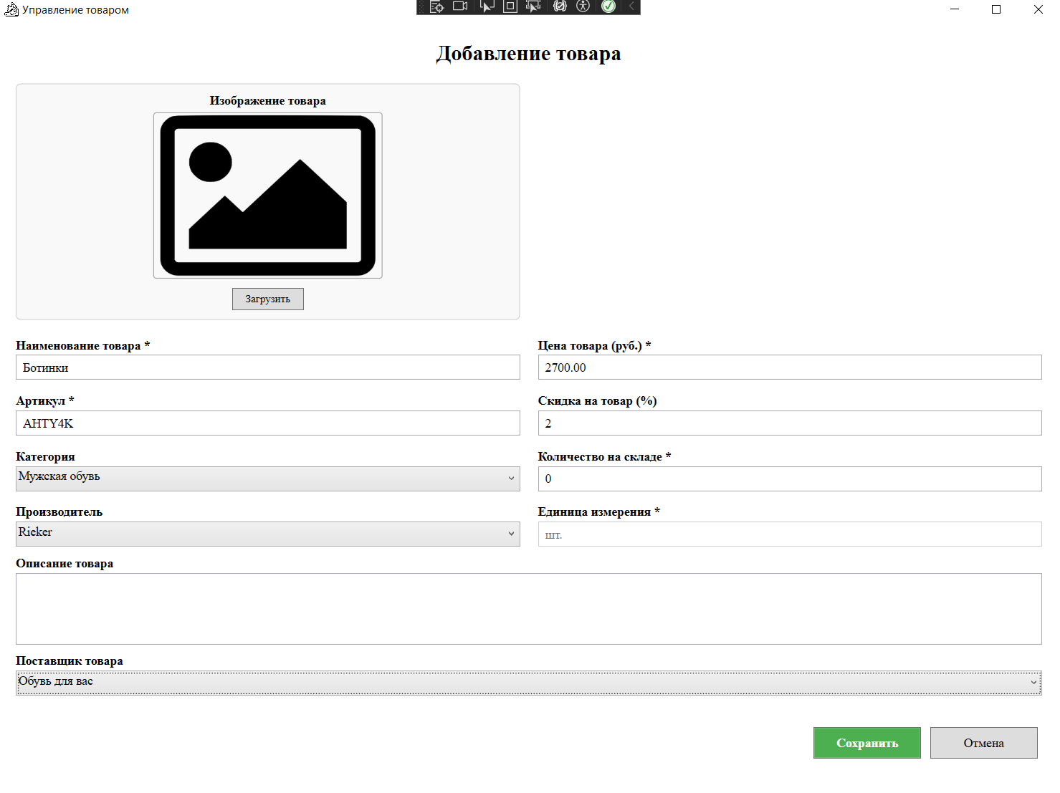
Рисунок 8.9 – Окно добавления товара с корректными данными
Рисунок 8.10 – Вывод сообщения: «Товар успешно сохранён!»

9 Руководство пользователя
Руководство пользователя для системы «ShoesAccounting» – это подробный документ, который помогает разобраться в работе программы. Его задача сделать использование системы понятным и удобным для всех: от тех, кто только начинает с ней работать, до опытных пользователей и технических специалистов, которым нужна справочная информация. В этом руководстве вы найдете всё о возможностях системы, правилах её использования и способах решения задач.
Система предназначена для пользователей, имеющих как минимум первоначальные навыки с графической операционной системой, на которой будет запускаться данная программа.
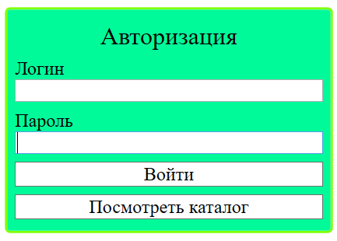
Для того, чтобы запустить систему, необходимо запустить исполняемый файл ShoesAccounting.exe. Как только пользователь запустит приложение, его встретит окно авторизации. На рисунке 9.1 представлено окно авторизации.
Рисунок 9.1 – Окно «Авторизации»
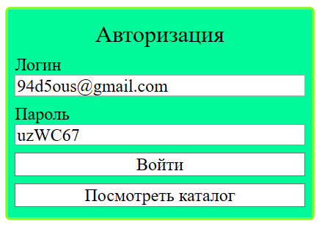
В этом окне необходимо ввести логин и пароль в поля «Логин» и «Пароль» соответственно, после чего нажать кнопку «Войти». Если введённые данные окажутся верными, то появится сообщение об успешном входе. На рисунках 9.2 – 9.3 продемонстрирован успешный вход под учётной записью обычного пользователя.
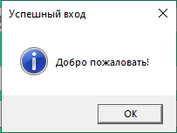
Рисунок 9.2 – Ввод корректных данных в окно «Авторизации»
Рисунок 9.3 – Сообщение об успешной авторизации
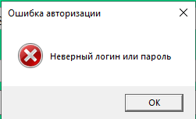
В случае ввода некорректных данных, пользователя также уведомят об этом в виде появляющегося сообщения. Сообщение о попытке авторизации с некорректными данными представлено на рисунке 9.4.
Рисунок 9.4 – Сообщение о попытке авторизации с некорректными данными

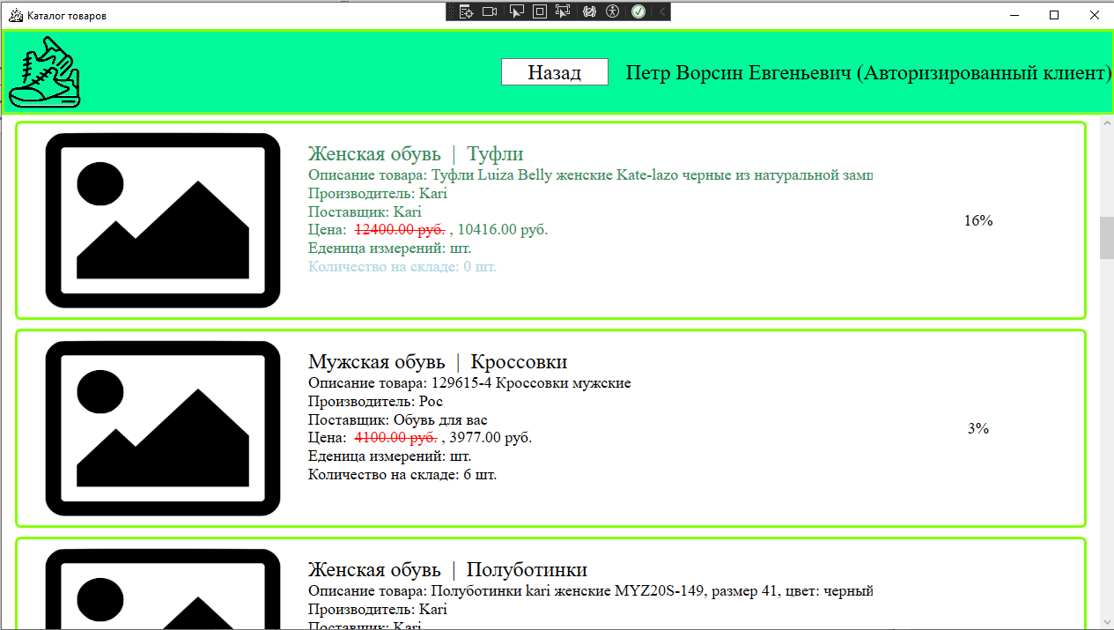
После успешного входа в систему, пользователь попадает на окно «Каталог товаров». Окно каталога товаров делится на две части: «шапку» и список товаров. В «шапке» окна расположен логотип компании по продаже обуви, кнопка выхода из системы «Назад», а также информация об авторизованном пользователе (его ФИО и роль). В другой части окна представлен список доступных товаров и основная информация о них: изображение товара, название, категория, описание, производитель, поставщик, цена, единица измерения, количество на складе и скидка на товар в процентах. Текст карточки товара будет выделяться зелёным цветом, если скидка на товар >15%, а также цвет текста с информацией об остатках на складе будет выделятся голубым, если товара нет на складе. На рисунке 9.5 представлено окно «Каталог товаров».
Рисунок 9.5 – Окно «Каталог товаров»
Находясь на окне «Каталог товаров» пользователь в любой момент может выйти из системы нажав на копку «Назад», после чего он попадёт обратно на окно авторизации, которое было представлено на рисунке 9.1.
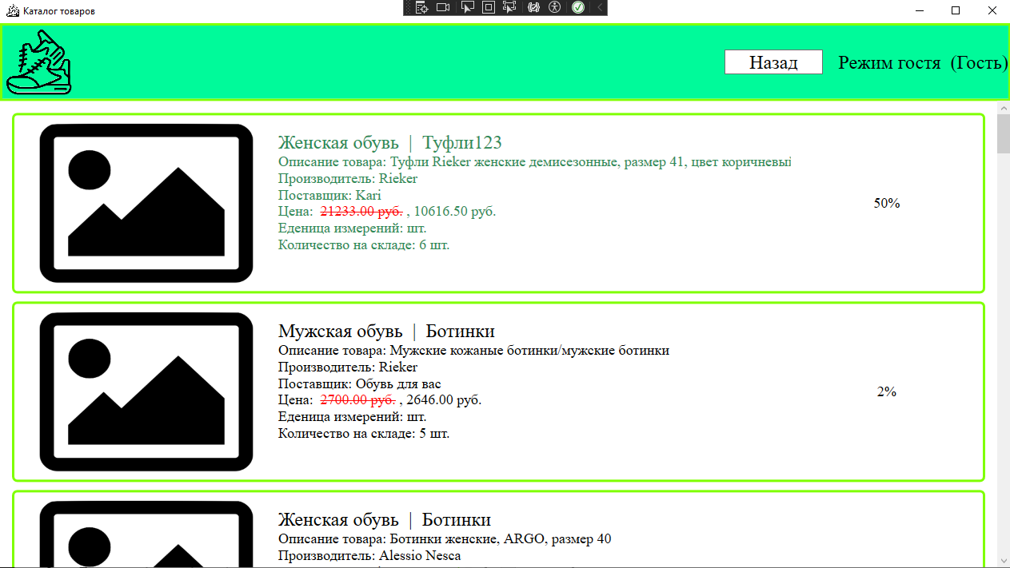
Помимо того, что пользователь может находиться в системе и просматривать каталог товаров как авторизованный клиент, имеется возможность войти как гость, нажав на кнопку «Войти как гость», которая находится на окне авторизации. После нажатия появится такое же окно каталога, как и у авторизованного пользователя за исключением того, что в «шапке» окна информация о пользователе будет заменена на надпись «Режим гостя (Гость)», сообщающая о том, что пользователь находится в системе в режиме гостя. Окно каталога в режиме гостя представлено на рисунке 9.6.
Рисунок 9.6 – Окно «Каталог товаров» в режиме гостя
Если авторизация произойдёт под учётной записью менеджера, то функционал системы будет расширен: будет добавлена возможность фильтрации, сортировки и поиска, а также возможность просмотра заказов по кнопке «Заказы» на окне каталога товаров. Окно каталога товаров под учётной записью менеджера представлена на рисунке 9.7.
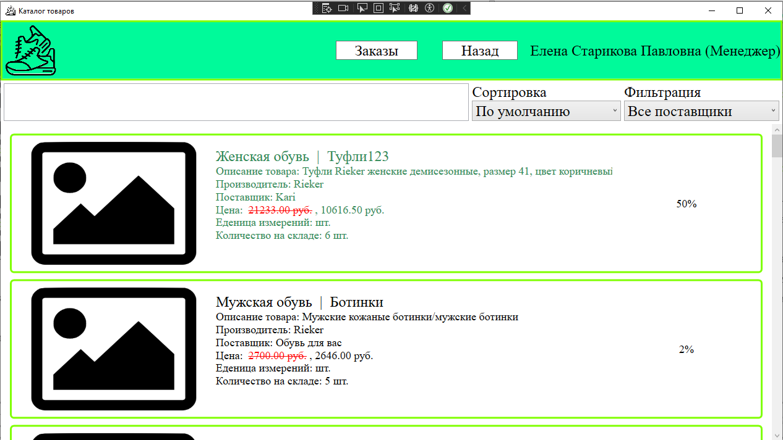
Рисунок 9.7 - Окно «Каталог товаров» под учётной записью менеджера
Чтобы отфильтровать каталог товаров необходимо изменить значения в выпадающем списке под надписью «Фильтрация». Фильтрация в системе происходит только по поставщикам. Отфильтрованный каталог товаров представлен на рисунке 9.8.

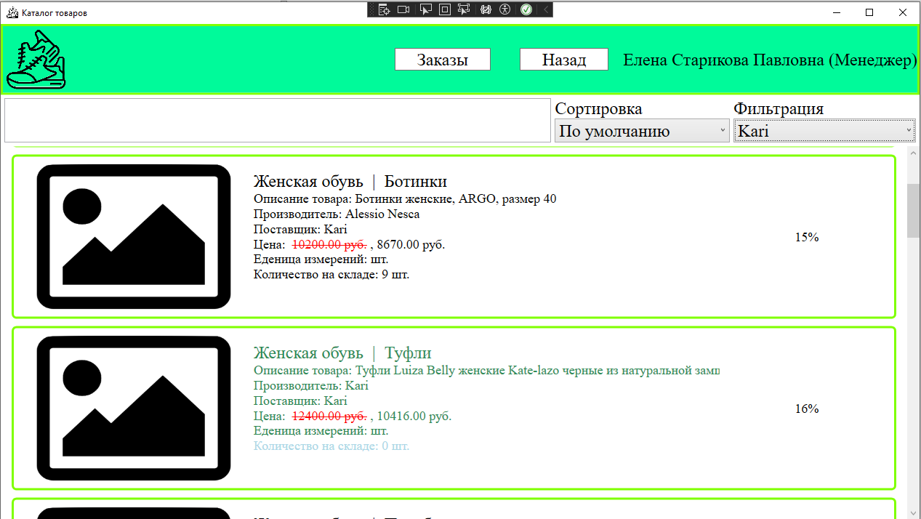
Рисунок 9.8 – Отфильтрованный каталог товаров по поставщику «Kari»
Чтобы отсортировать каталог товаров необходимо изменить значения в выпадающем списке под надписью «Сортировка». В системе предусмотрено 3 метода сортировки: «По умолчанию», «По возрастанию (кол-во на складе)» и «По убыванию (кол-во на складе)». Отсортированный каталог товаров представлен на рисунке 9.9.

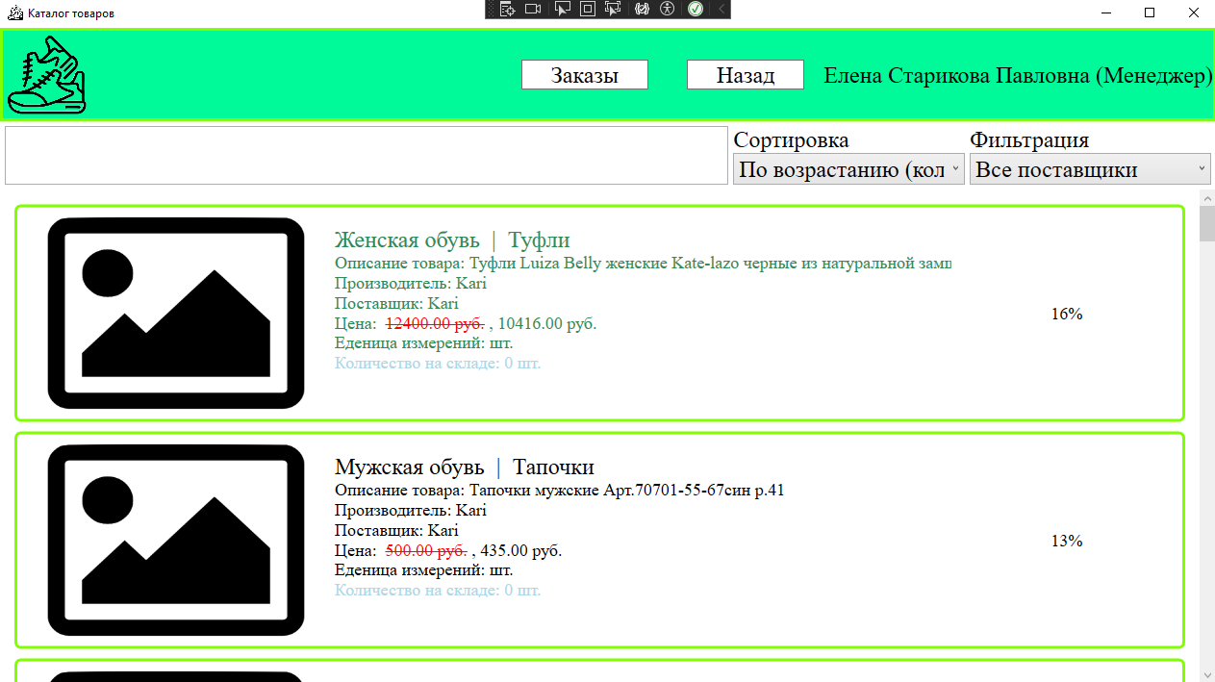
Рисунок 9.9 – Отсортированный методом «По возрастанию (кол-во на складе)» каталог товаров
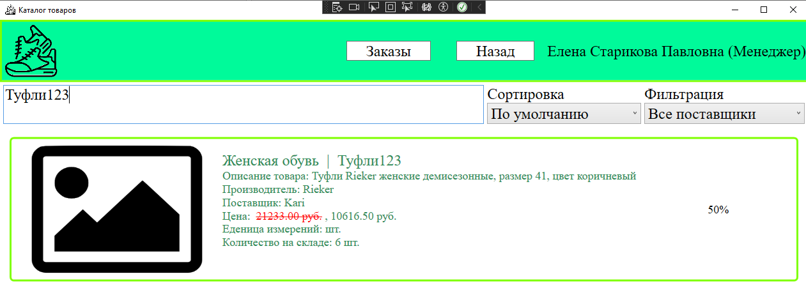
И последняя функция манипуляции каталогом товаров – поиск. Чтобы найти необходимый товар по тексту, пользователю необходимо начать вводить текст в поле для ввода слева от сортировки и фильтрации. Функция поиска будет учитывать название товара, его описание и категорию. Демонстрация работы функции поиска представлена на рисунке 9.10.
Рисунок 9.10 – Результат работы функции поиска
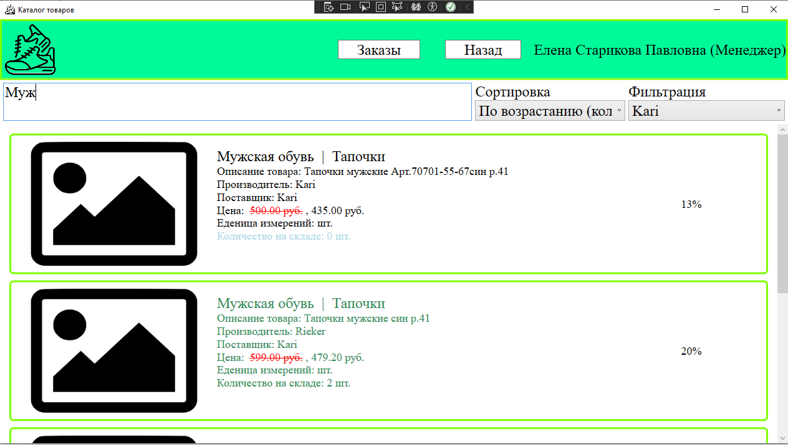
Функции фильтрации, сортировки и поиска могут работать одновременно, что представлено на рисунке 9.11.
Рисунок 9.11 – Работа функций фильтрации, сортировки и поиска одновременно

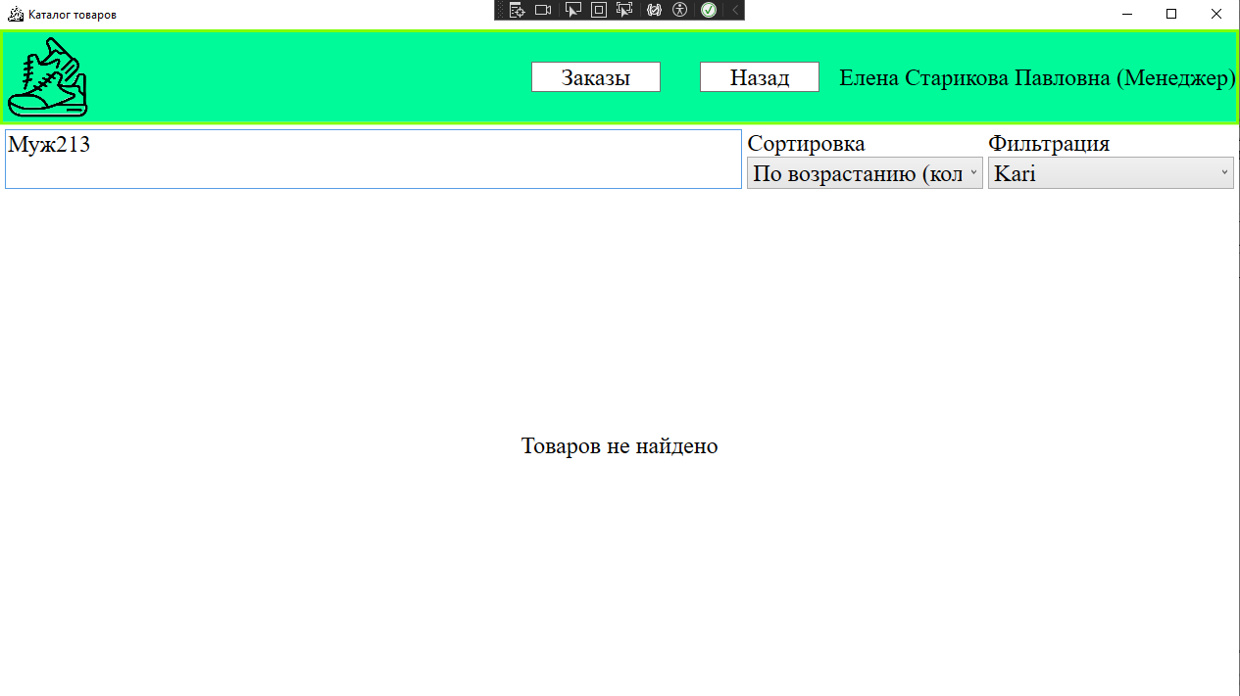
В случае, если использование этих функций приведёт к тому результату, что товаров с таким набором параметров не будет найдено, пользователь будет проинформирован сообщением об отсутствии найденных товаров заместо списка товаров. Такой случай представлен на рисунке 9.12.
Рисунок 9.12 – Сообщение о том, что в результате применения функций фильтрации, сортировки и поиска товаров не найдено

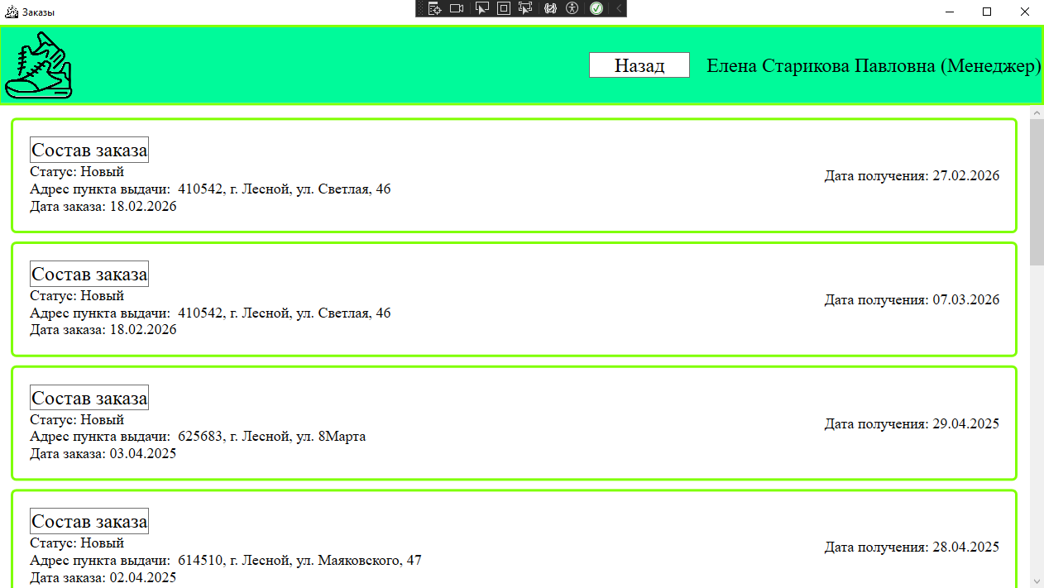
Помимо фильтрации, сортировки и поиска по каталогу товаров, менеджер имеет возможность просматривать список заказов. Чтобы перейти на окно «Заказы» необходимо нажать на кнопку «Заказы» на окне каталога товаров в «шапке». После произойдёт переход на окно списка заказов, которое представлено на рисунке 9.13.
Рисунок 9.13 – Окно «Заказы»
Окно списка заказов по виду схоже с окном каталога товаров, отличие лишь в том, что здесь вместо списка товаров представлен список заказов. Для того чтобы вернуться на окно каталога товаров здесь есть кнопка «Назад».
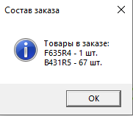
В карточках заказов представлена основная информация о заказе: статус («Новый» или «Завершен»), адрес пункта выдачи, дата заказа и дата получения заказа. Также есть возможность посмотреть состав заказа по кнопке «Состав заказа», которая есть у каждого заказа в списке. При нажатии этой кнопки появится сообщение, которое проинформирует пользователя, какие товары (их артикулы) находятся в заказе и сколько штук. Сообщение с составом заказа представлено на рисунке 9.14.
Рисунок 9.14 – Сообщение с составом первого заказа в списке
На этом моменте дополнительный функционал у пользователей с ролью менеджер заканчивается. Чтобы получить больше возможностей для управления системой, необходимо войти под учётной записью администратора.
Попадая на каталог товаров под учётной записью администратора, можно заметить, что добавилось следующее: возможность добавлять новые товары по кнопке «Добавить товар» в «шапке» окна; возможность редактировать товары через кнопку контекстного меню «Редактировать»; возможность удалять товары через кнопку контекстного меню «Удалить». Окно каталога товаров под учётной записью администратора представлено на рисунке 9.15.
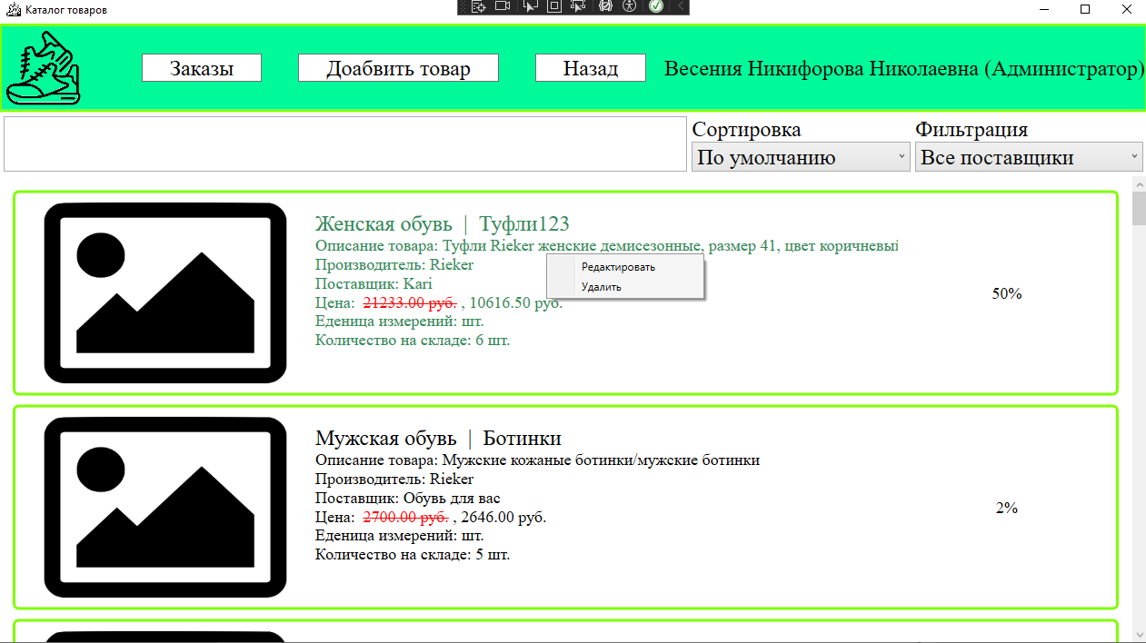
Рисунок 9.15 – Окно «Каталог товаров» под учётной записью администратора
Чтобы добавить новый товар в систему необходимо нажать на кнопку «Добавить товар», после чего откроется диалоговое окно с формой для создания нового товара. Окно «Управление товаром» представлено на рисунке 9.16.

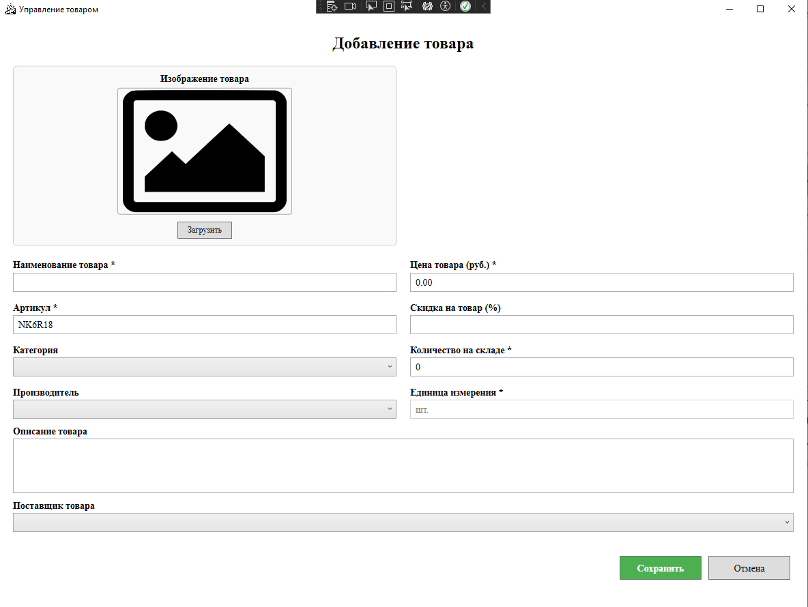
Рисунок 9.16 – Окно «Управление товаром» в режиме добавления
Данное окно позволяет создать новый товар, если все обязательные поля заполнены без ошибок. Обязательными полями являются, те рядом с которыми стоит знак «*», то есть следующие поля: наименование товара, цена товара в рублях, артикул товара, количество товара на складе, категория, производитель, единица измерения и поставщик. Стоит отметить, что артикул товара генерируется автоматически, а единица измерения фиксирована на значении «шт.». Необязательными полями являются: скидка на товар и описание. Также пользователь может выбрать изображение для товара, однако оно тоже является необязательным.
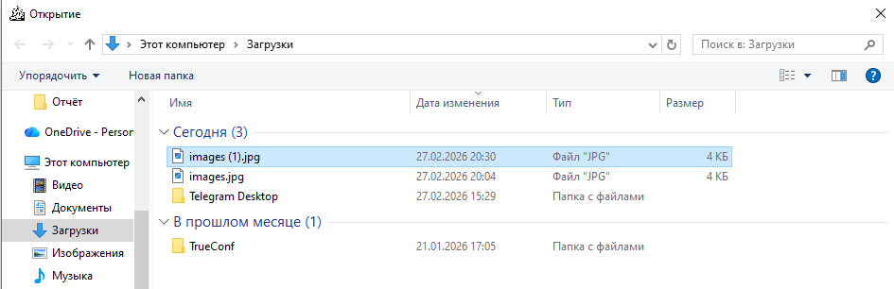
Чтобы выбрать изображение для товара, необходимо нажать на кнопку «Загрузить», после чего откроется проводник, где необходимо выбрать изображение с ограничением по размеру – 200 на 300 пикселей. После выбора корректной картинки, появится сообщение об успешной загрузке изображения и картинка отобразится в форме добавления товара. Процесс выбора картинки представлен на рисунках 9.17 – 9.19.

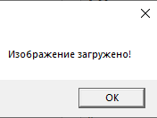
Рисунок 9.17 – Выбор фотографии в проводнике после нажатия кнопки «Загрузить»
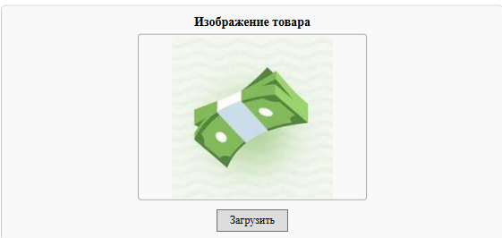
Рисунок 9.18 – Сообщение об успешной загрузке изображения
Рисунок 9.19 – Результат загрузки изображения в форму

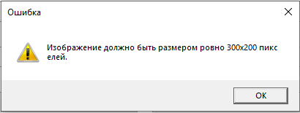
В случае, если изображение не будет подходить под критерии, то появится сообщение с ошибкой загрузки. Сообщение с ошибкой загрузки изображение представлено на рисунке 9.20.
Рисунок 9.20 – Сообщение с ошибкой загрузки изображения
Остальные поля заполняются вводом текста либо выбором пункта из выпадающего списка, однако стоит учитывать, что при создании/редактировании товара есть следующие ограничения: цена должна быть в переделах 0 и 10 000 000 рублей, количество товаров не может быть отрицательным, скидка должна быть в пределах 0 и 90 процентов. Если все ограничения соблюдены, а обязательные поля заполнены, то, чтобы создать товар в системе необходимо нажать на зелёную кнопку «Сохранить». В случае успеха операции, появится сообщение об успешном создании товара. Процесс создания товара представлен на рисунках 9.21 – 9.22.

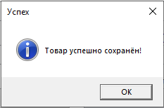
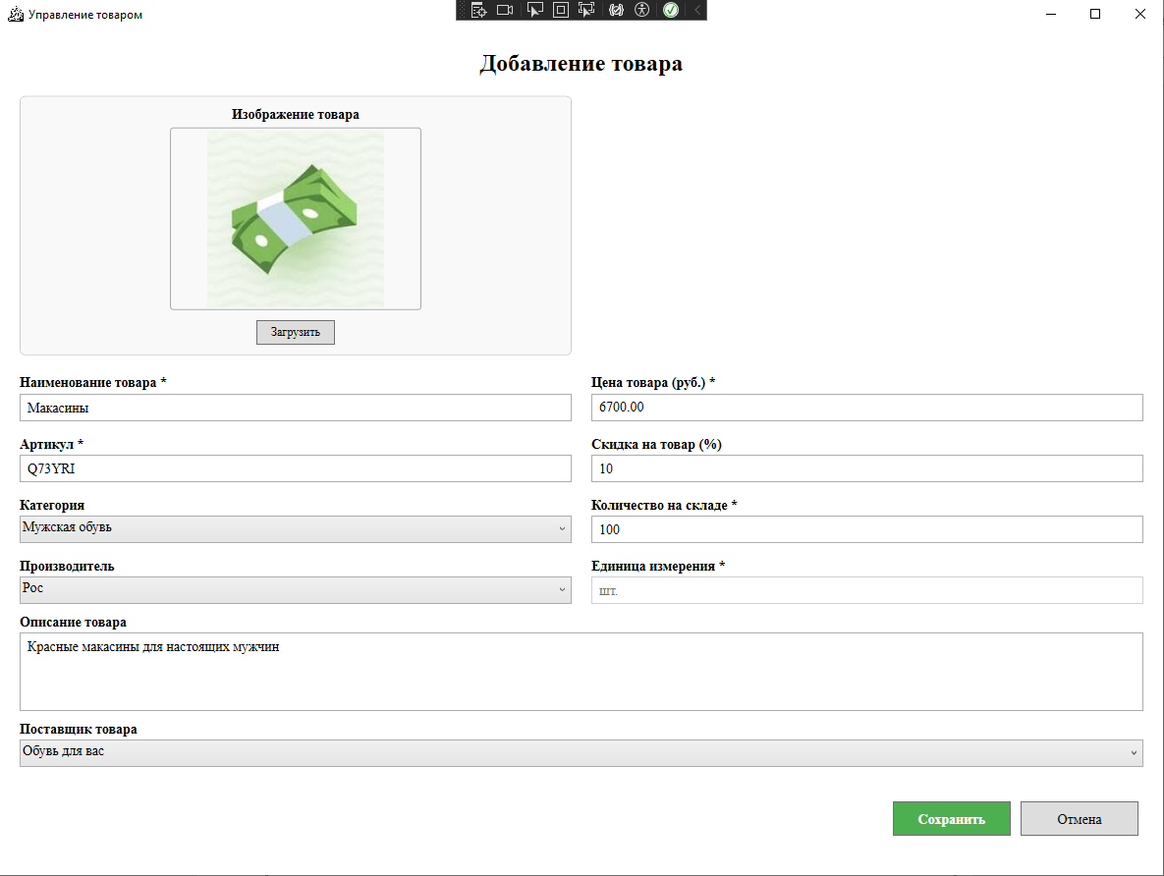
Рисунок 9.21 – Форма добавления товара с корректными данными
Рисунок 9.22 – Сообщение об успешном создании товара
После успешного создания товара, диалоговое окно с формой закроется автоматически, а каталог товаров обновится. Обновлённый каталог товаров представлен на рисунке 9.23.

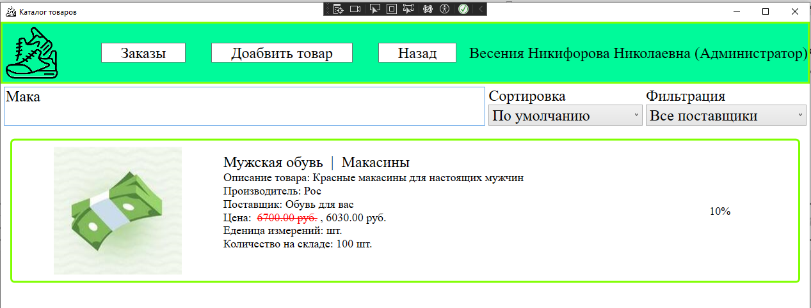
Рисунок 9.23 – Каталог товаров с новым товаром
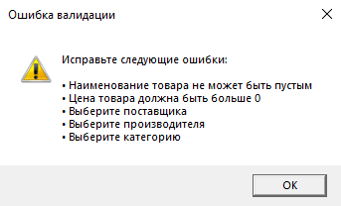
Однако, если пользователь допустил ошибку в создании товара, появится сообщение с указанием всех ошибок, которые он допустил во время создания, после чего ошибки необходимо будет исправить либо, если в создании больше нет необходимости нажать на кнопку «Отменить», тогда товар не создастся, а диалоговое окно с формой закроется автоматически. Сообщение об ошибках при создании товара представлено на рисунке 9.24.
Рисунок 9.24 – Сообщение об ошибках при создании товара
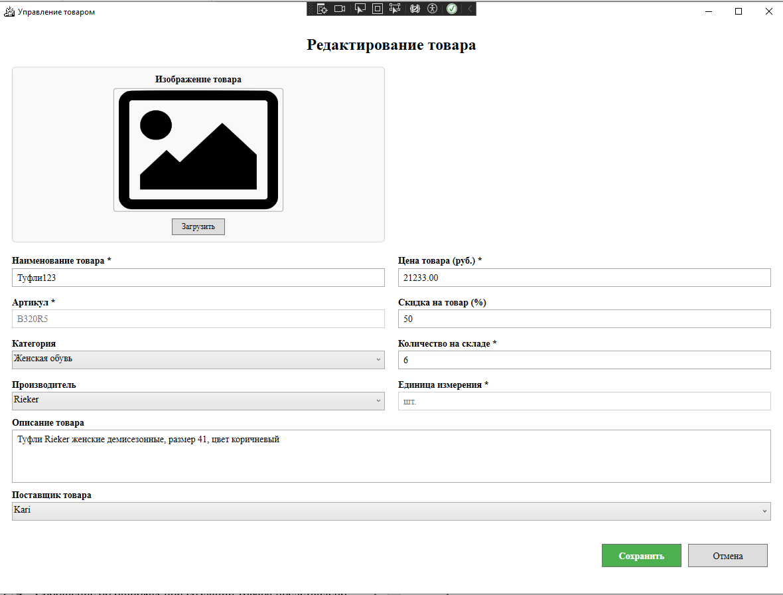
Процесс редактирования товара схож с процессом добавления, так как оба эти процесса используют одну и ту же форму, но разную логику работы. Чтобы отредактировать товар, необходимо нажать по нему правой кнопкой мыши и в появившемся контекстном меню выбрать пункт «Редактировать», после чего откроется диалоговое окно с формой редактирования товара. Контекстное меню было представлено на рисунке 9.15, а диалоговое окно с формой редактирования – на рисунке 9.25.
Рисунок 9.25 – Окно «Управление товаром» в режиме редактирования
При редактировании товара действуют те же правила, что и при добавлении. Сообщения об успешном сохранении и об ошибках здесь будут такими же, как и на рисунках 9.22 и 9.24. На кнопки «Сохранить» и «Отменить» происходят те же действия, что и при создании, только при изменении товара создание нового происходить не будет, а будет изменяться старый товар.
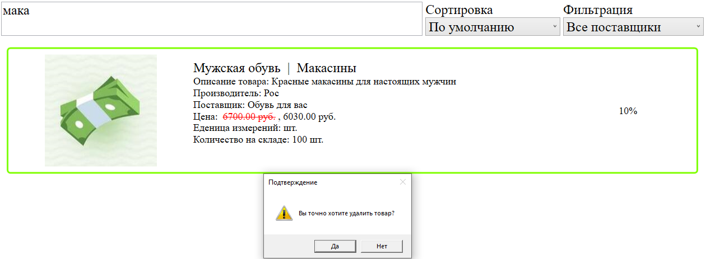
Удаление товара происходит тоже из контекстного меню, которое представлено на рисунке 9.15. Однако, чтобы удалить товар, его не должно быть ни в одном существующем заказе. Если товар можно удалить, то сначала появится окно подтверждения, где после согласия на операцию удаления произойдёт удаление товара из каталога, и он автоматически обновится. Процесс удаления товара, который не находится ни в одном заказе представлен на рисунках 9.26 – 9.27.
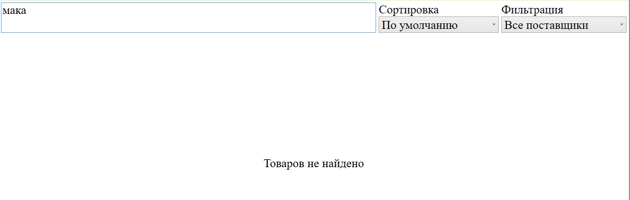
Рисунок 9.26 – Подтверждение удаления товара
Рисунок 9.27 – Результат удаления товара
Также изменения в функционале есть и на окне списка заказов. Появилась та же возможность управлять заказами: добавлять, редактировать и удалять. Окно списка заказов под учётной записью администратора представлено на рисунке 9.28.

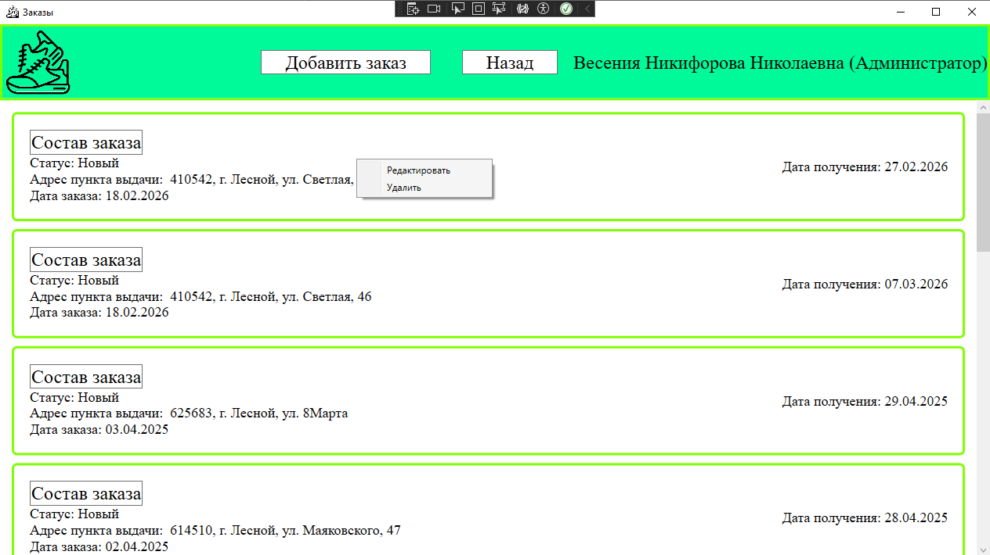
Рисунок 9.28 – Окно «Заказы» под учётной записью администратора
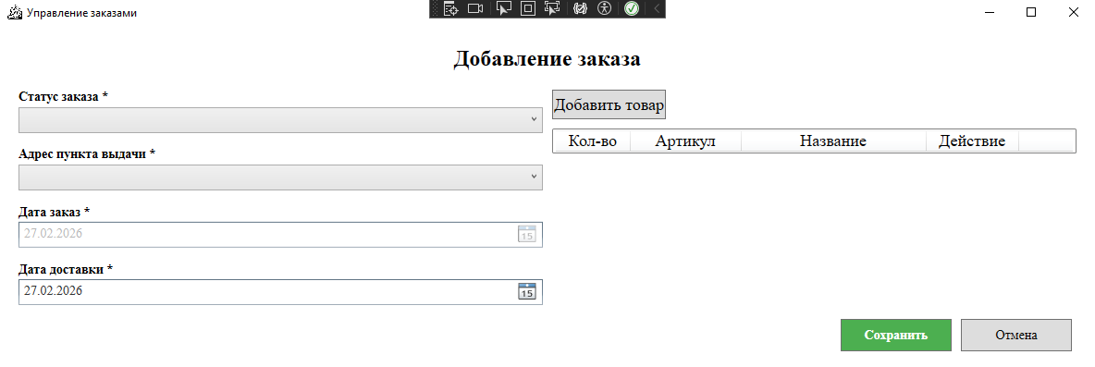
Чтобы добавить заказа необходимо нажать на кнопку «Добавить заказ», после чего откроется диалоговое окно. Диалоговое окно «Управление заказами» представлено на рисунке 9.29.
Рисунок 9.29 – Окно «Управление заказами» в режиме добавления
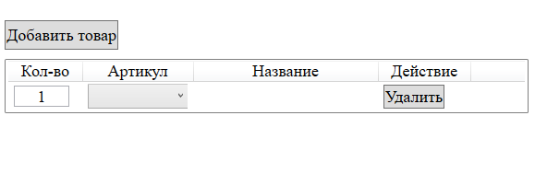
Чтобы создать новый заказ необходимо заполнить все необходимые поля, а именно: статус заказа, адрес пункта выдачи, дату заказа, дату доставки и как минимум 1 товар в составе с выбранным артикулом и указанным количеством. Для того, чтобы добавить товар в состав заказа, необходимо нажать на кнопку «Добавить товар», что приведёт к появлению мини-формы для указания, какого именно товара необходимо добавить. Добавление товара в заказ представлено на рисунке 9.30.
Рисунок 9.30 – Добавление товара в заказ
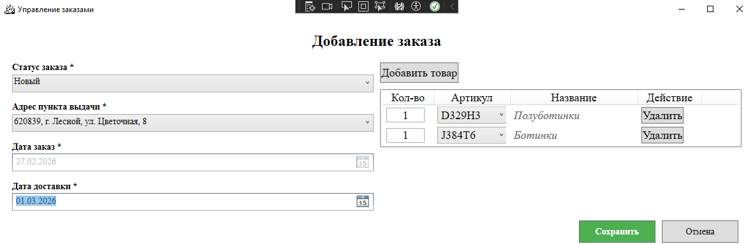
Пока товар в заказе является некорректным, так как не выбран артикул. Выбор производится из имеющегося списка товаров в системе при помощи выпадающего списка. Удалить ненужный пункт из состава можно при помощи копки «Удалить» напротив каждого пункта заказа. При добавлении товара в заказ действуют следующие ограничения: количество товара должно быть в пределах от 0 до 999 штук; товара должно хватать на складе; для позиции должен быть выбран артикул. Пример корректного заказа представлен на рисунке 9.30.
Рисунок 9.30 – Форма добавления заказа с корректными данным
Если все введённые данные корректны, то при попытке создания нового заказа нажатием на зелёную кнопку «Сохранить», появится сообщение об успешном создании заказа. Сообщение об успешном создании заказа представлено на рисунке 9.31.
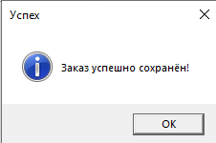
Рисунок 9.31 – Сообщение об успешном создании заказа
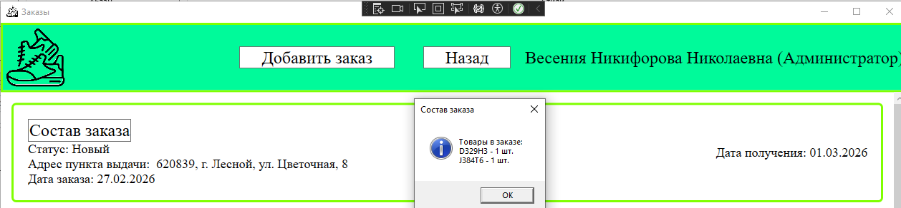
После этого диалоговое окно с формой создания закроется автоматически и список заказов обновится. Обновлённый список заказов представлен на рисунке 9.32.
Рисунок 9.32 – Обновлённый список заказов с новым заказом
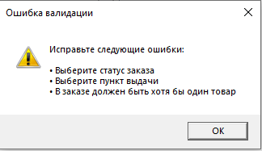
Однако, если пользователь допустил ошибку в создании заказа, появится сообщение с указанием всех ошибок, которые он допустил во время создания, после чего ошибки необходимо будет исправить либо, если в создании больше нет необходимости нажать на кнопку «Отменить», тогда заказ не создастся, а диалоговое окно с формой закроется автоматически. Сообщение об ошибках при создании товара представлено на рисунке 9.33.
Рисунок 9.33 – Сообщение об ошибках при создании заказа
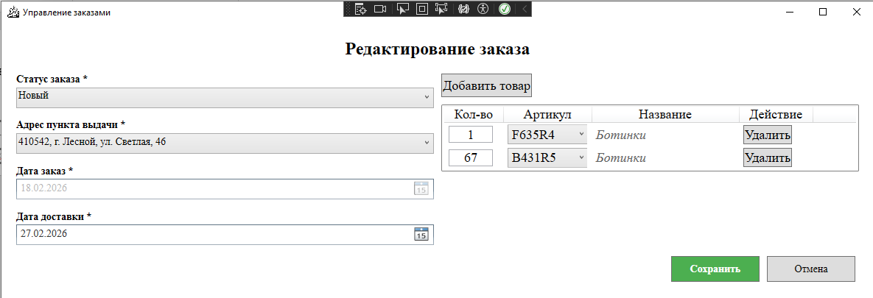
Процесс редактирования заказа схож с процессом добавления, так как оба эти процесса используют одну и ту же форму, но разную логику работы. Чтобы отредактировать заказ, необходимо нажать по нему правой кнопкой мыши и в появившемся контекстном меню выбрать пункт «Редактировать», после чего откроется диалоговое окно с формой редактирования заказа. Контекстное меню было представлено на рисунке 9.28, а диалоговое окно с формой редактирования – 9.34.
Рисунок 9.34 – Окно «Управление заказами» в режиме редактирования
При редактировании заказа действуют те же правила, что и при добавлении. Сообщения об успешном сохранении и об ошибках здесь будут такими же, как и на рисунках 9.31 и 9.33. На кнопки «Сохранить» и «Отменить» происходят те же действия, что и при создании, только при изменении заказа создание нового происходить не будет, а будет изменяться старый заказ.
Удаление заказа происходит тоже из контекстного меню, которое представлено на рисунке 9.28. Сначала появится окно подтверждения, где после согласия на операцию удаления произойдёт удаление заказа из каталога, и он автоматически обновится. Процесс удаления заказа представлен на рисунке 9.35 – 9.36.
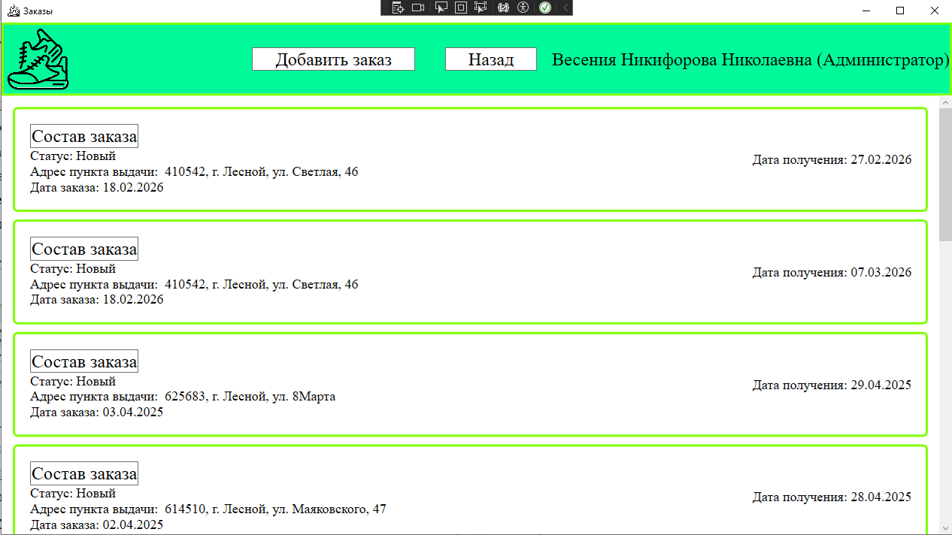
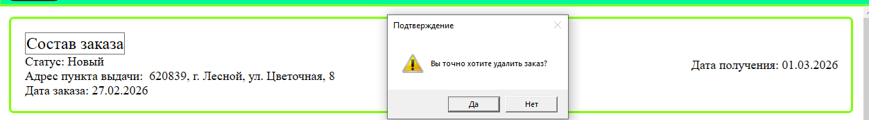
Рисунок 9.35 – Подтверждение удаления заказа
Рисунок 9.36 – Результат удаления заказа
В таблице 9.1 представлены сообщения пользователю.
Таблица 9.1 – Сообщения пользователю
Сообщение | Причина | Что делать
1 | 2 | 3
Добро пожаловать! | Успешная авторизация пользователя | Продолжить работу в системе
Неверный логин или пароль! | Некорректность введённых данных для авторизации | Проверить корректность введённых данных для авторизации
Товары в заказе:  {Артикул товара} – {Количество} шт.  … | Просмотр состава заказа | Продолжить работу в системе

Продолжение таблицы 9.1
1 | 2 | 3
Изображение загружено | Загрузка изображения товара при добавлении/редактировании товара | Продолжить добавление/редактирование товара
Изображение должно быть размером ровно 300x200 пикселей. | Загрузка некорректного изображения товара при добавлении/редактировании товара | Загрузить изображение, подходящее под критерии
Товар успешно сохранён! | Успешное добавление/редактирование товара | Продолжить работу в системе
Исправьте следующие ошибки:  {Ошибки валидации данных товара} | Попытка добавления/редактирования товара с некорректными данными | Ввести корректные данные для сохранения товара
Вы точно хотите удалить товар? | Попытка удаления товара | Подтвердить или отклонить удаление товара
Товар нельзя удалить, так как он есть в заказе | Попытка удаления товара, который есть в заказе | Удалить заказы, в котором есть данный товар или продолжить работу в системе
Заказ успешно сохранён! | Успешное добавление/редактирование заказа | Продолжить работу в системе
Исправьте следующие ошибки:  {Ошибки валидации данных заказа} | Попытка добавления/редактирования заказа с некорректными данными | Ввести корректные данные для сохранения заказа
Вы точно хотите удалить заказ? | Попытка удаления заказа | Подтвердить или отклонить удаление заказа

СПИСОК ИСПОЛЬЗУЕМЫХ ИСТОЧНИКОВ
- ГОСТ 19.701-90. ЕСПД. Схемы алгоритмов, программ, данных и систем. Условные обозначения и правила выполнения [Электронный ресурс]. — Введ. 1992-01-01. — Москва : Издательство стандартов, 1991. — URL: https://docs.cntd.ru/document/9041994 (дата обращения: 20.02.2026).
- ГОСТ 34.602-89. Информационная технология. Комплекс стандартов на автоматизированные системы. Техническое задание на создание автоматизированной системы [Электронный ресурс]. — Введ. 1990-07-01. — Москва : Издательство стандартов, 1989. — URL: https://docs.cntd.ru/document/1200006924 (дата обращения: 20.02.2026).
- ГОСТ 34.201-89. Информационная технология. Комплекс стандартов на автоматизированные системы. Виды, комплектность и обозначение документов при создании автоматизированных систем [Электронный ресурс]. — Введ. 1990-07-01. — Москва : Издательство стандартов, 1989. — URL: https://docs.cntd.ru/document/1200006974 (дата обращения: 20.02.2026).
- ГОСТ Р 57580.2-2018. Безопасность финансовых (банковских) операций. Защита информации финансовых организаций. Методика оценки соответствия [Электронный ресурс]. — Введ. 2018-09-01. — Москва : Стандартинформ, 2018. — URL: https://docs.cntd.ru/document/1200158801 (дата обращения: 20.02.2026).
- Ньюмен, С. Создание микросервисов / С. Ньюмен ; пер. с англ. С. Черникова. – 2-е изд. – Санкт-Петербург : Питер, 2023. – 624 с. – (Бестселлеры O'Reilly). – ISBN 978-5-4461-1145-9. – Текст : электронный // ЛитРес. – URL: https://www.litres.ru/book/raznoe-8358874/sozdanie-mikroservisov-pdf-epub-18307468/ (дата обращения: 20.02.2026). – Режим доступа: по подписке.
- Ньюмен, С. От монолита к микросервисам / С. Ньюмен ; пер. с англ. А. Логунова. – Санкт-Петербург : БХВ-Петербург, 2021. – 266 с. – ISBN 978-5-9775-6723-7. – Текст : электронный // ЛитРес. – URL: https://www.litres.ru/book/raznoe-8358874/ot-monolita-k-mikroservisam-67727850/ (дата обращения: 20.02.2026). – Режим доступа: по подписке.
- Черпаков, И. В. Алгоритмизация и программирование на Python : учебник для вузов / И. В. Черпаков. — Москва : Издательство Юрайт, 2026. — 159 с. — (Высшее образование). — ISBN 978-5-534-21910-4. — Текст : электронный // Образовательная платформа Юрайт [сайт]. — URL: https://urait.ru/bcode/582412 (дата обращения: 20.02.2026). – Режим доступа: по подписке.
- Claude : [нейросеть] : [сайт] / Anthropic. – 2023. – URL: https://claude.ai (дата обращения: 20.02.2026). – Текст : электронный.
- Qwen : [нейросеть] : [сайт] / Alibaba Cloud. – 2023. – URL: https://chat.qwen.ai (дата обращения: 20.02.2026). – Текст : электронный.
- Axios. Promise based HTTP Client. Документация. — URL: https://axios-http.com/docs/intro (дата обращения: 20.02.2026). - Текст : электронный.
- Django REST Framework. Документация. — URL: https://www.django-rest-framework.org/ (дата обращения: 20.02.2026). - Текст : электронный. – Режим доступа: свободный.
- Docker Compose. Документация. — URL: https://docs.docker.com/compose/ (дата обращения: 20.02.2026). - Текст : электронный. – Режим доступа: свободный.
- Docker Engine. Документация. — URL: https://docs.docker.com/engine/ (дата обращения: 20.02.2026). - Текст : электронный. – Режим доступа: свободный.
- Git. Справочное руководство. — URL: https://git-scm.com/doc (дата обращения: 20.02.2026). - Текст : электронный. – Режим доступа: свободный.
- Hugging Face Transformers. Документация. — URL: https://huggingface.co/docs/transformers/index (дата обращения: 20.02.2026). - Текст : электронный. – Режим доступа: свободный.

- Pinia. State Management for Vue.js. Документация. — URL: https://pinia.vuejs.org/ (дата обращения: 20.02.2026). - Текст : электронный. – Режим доступа: свободный.
- RabbitMQ. Документация. — URL: https://www.rabbitmq.com/docs (дата обращения: 20.02.2026). - Текст : электронный. – Режим доступа: свободный.
- Scikit-Surprise. Библиотека для построения рекомендательных систем. Документация. — URL: https://surpriselib.com/ (дата обращения: 20.02.2026). - Текст : электронный. – Режим доступа: свободный.
- Vue.js 3. Документация. — URL: https://vuejs.org/guide/introduction (дата обращения: 20.02.2026). - Текст : электронный. – Режим доступа: свободный.
- Vuetify 3. Material Design Component Framework. Документация. — URL: https://vuetifyjs.com/ (дата обращения: 20.02.2026). - Текст : электронный. – Режим доступа: свободный.
Таблица А.1 – Контрольный пример «Список товаров»
Артикул товара | Название товара | Единица измерения | Цена товара (руб.) | Поставщик | Производитель | Категория | Скидка (%) | Количество товара на складе | Описание | Изображение товара
H782T5 | Туфли | шт. | 4499.00 | Kari | Kari | Мужская обувь | 4 | 5 | Туфли kari мужские классика MYZ21AW-450A, размер 43, цвет: черный
J384T6 | Ботинки | шт. | 3800.00 | Обувь для вас | Rieker | Мужская обувь | 2 | 16 | B3430/14 Полуботинки мужские Rieker
F572H7 | Туфли | шт. | 2700.00 | Kari | Marco Tozzi | Женская обувь | 2 | 14 | Туфли Marco Tozzi женские летние, размер 39, цвет черный

Таблица А.2 – Контрольный пример «Список заказов»
Уникальный идентификатор заказа | Товар | Количество товара (шт.) | Дата заказа | Дата получения заказа | Пункт выдачи | Пользователь | Код для получения заказа | Статус заказа
2 | H782T5 | 1 | 28.09.2022 | 21.04.2025 | г. Лесной, ул. Северная 13 | Никифорова Весения Николаевна | 902 | Завершен
3 | J384T6 | 10 | 21.03.2025 | 22.04.2025 | г. Лесной, ул. Подгорная 8 | Сазонов Руслан Германович | 903 | Завершен
4 | F572H7 | 5 | 20.02.2025 | 23.04.2025 | г. Лесной, ул. Северная 13 | Одинцов Серафим Артёмович | 904 | Завершен

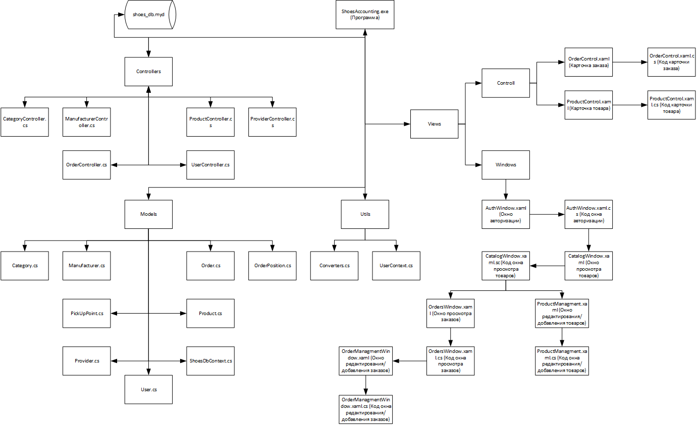
Рисунок А.1 – Модульная схема настольного приложения

